**TRƯỜNG ĐẠI HỌC THỦ DẦU MỘT**

**VIỆN ĐÀO TẠO CÔNG NGHỆ THÔNG TIN, CHUYỂN ĐỔI SỐ**

**BÁO CÁO TỔNG KẾT**

**ĐỀ TÀI NGHIÊN CỨU KHOA HỌC CỦA SINH VIÊN CẤP ĐƠN VỊ  
NĂM HỌC 2024-2025**

**XÂY DỰNG WEBSITE**

**ÔN THI TRẮC NGHIỆM TIẾNG ANH CHO**

**HỌC SINH TRUNG HỌC PHỔ THÔNG**

Sinh viên/Nhóm Sinh viên thực hiện:

**Hồ Tuấn Phước 2224802010872**

Nguyễn Minh Nghi 2224802010934

Phan Phước Hồng Phúc 2224802010871

Hà Minh Phương 2224802010925

Giáo viên hướng dẫn:

**ThS. Võ Quốc Lương**

Bình Dương, ngày 20 tháng 04 năm 2025

**TRƯỜNG ĐẠI HỌC THỦ DẦU MỘT**

**VIỆN ĐÀO TẠO CÔNG NGHỆ THÔNG TIN, CHUYỂN ĐỔI SỐ**

**BÁO CÁO TỔNG KẾT**

**ĐỀ TÀI NGHIÊN CỨU KHOA HỌC CỦA SINH VIÊN CẤP ĐƠN VỊ  
NĂM HỌC 2024-2025**

**XÂY DỰNG WEBSITE**

**ÔN THI TRẮC NGHIỆM TIẾNG ANH CHO**

**HỌC SINH TRUNG HỌC PHỔ THÔNG**

|  |  |  |  |  |  |  |  |
| --- | --- | --- | --- | --- | --- | --- | --- |
| **STT** | **Họ và tên SV** | **Giới tính** | **Dân tộc** | **Lớp, Viện** | **SV năm thứ/ Số năm đào tạo** | **Ngành học** | **Ghi chú** |
| 1 | Hồ Tuấn Phước | Nam | Kinh | D22CNTT06, Đào tạo CNTT, CĐS | 3/4 | CNTT | SV thực hiện chính |
| 2 | Nguyễn Minh Nghi | Nam | Kinh | D22CNTT06, Đào tạo CNTT, CĐS | 3/4 | CNTT |  |
| 3 | Phan Phước Hồng Phúc | Nam | Kinh | D22CNTT06, Đào tạo CNTT, CĐS | 3/4 | CNTT |  |
| 4 | Hà Minh Phương | Nam | Kinh | D22CNTT06, Đào tạo CNTT, CĐS | 3/4 | CNTT |  |

Giảng viên hướng dẫn: ThS.Võ Quốc Lương

|  |  |
| --- | --- |
| UBND TỈNH BÌNH DƯƠNG | **CỘNG HÒA XÃ HỘI CHỦ NGHĨA VIỆT NAM** |
| **TRƯỜNG ĐẠI HỌC THỦ DẦU MỘT** | **Độc lập – Tự do – Hạnh phúc** |
|  |  |
|  |  |

**THÔNG TIN KẾT QUẢ NGHIÊN CỨU CỦA ĐỀ TÀI**

**1. Thông tin chung**

- Tên đề tài: Xây dựng website ôn thi trắc nghiệm tiếng Anh cho học sinh Trung học phổ thông

- Sinh viên/ nhóm sinh viên thực hiện:

|  |  |  |  |  |  |
| --- | --- | --- | --- | --- | --- |
| **STT** | **Họ và tên** | MSSV | **Lớp** | **Viện** | **Năm thứ/ Số năm đào tạo** |
| 1 | Hồ Tuấn Phước | 2224802010872 | D22CNTT06 | Đào tạo CNTT, CĐS | 3/4 |
| 2 | Nguyễn Minh Nghi | 2224802010934 | D22CNTT06 | Đào tạo CNTT, CĐS | 3/4 |
| 3 | Phan Phước Hồng Phúc | 2224802010871 | D22CNTT06 | Đào tạo CNTT, CĐS | 3/4 |
| 4 | Hà Minh Phương | 2224802010925 | D22CNTT06 | Đào tạo CNTT, CĐS | 3/4 |

- Người hướng dẫn: ThS. Võ Quốc Lương

**2. Mục tiêu đề tài**

Trong bối cảnh Việt Nam đang ngày càng hội nhập sâu rộng với thế giới, tiếng Anh trở thành một kỹ năng thiết yếu cho thế hệ trẻ, đặc biệt là học sinh Trung học Phổ thông (THPT). Để đáp ứng yêu cầu ngày càng cao trong các kỳ thi tuyển sinh và chuẩn bị tốt hơn cho tương lai, các em cần phải thành thạo tiếng Anh, không chỉ trong giao tiếp mà còn trong các kỳ thi đánh giá năng lực như thi THPT Quốc gia. Tuy nhiên, nhiều học sinh vẫn gặp khó khăn trong việc ôn tập, thiếu môi trường luyện tập phù hợp và không có phương pháp học tập hiệu quả.

Nhằm hỗ trợ học sinh THPT trong việc luyện tập và ôn thi tiếng Anh, đồ án này tập trung vào xây dựng một website ôn thi trắc nghiệm tiếng Anh. Website sẽ cung cấp các bài tập trắc nghiệm đa dạng từ ngữ pháp, từ vựng đến kỹ năng đọc hiểu và luyện đề, phù hợp với cấu trúc thi hiện hành tại Việt Nam. Qua đó, học sinh sẽ được làm quen với các dạng bài tập thường gặp, tự kiểm tra kiến thức và cải thiện kỹ năng làm bài thi trắc nghiệm.

Website không chỉ là công cụ luyện tập mà còn là một phương tiện hỗ trợ học sinh đánh giá năng lực, theo dõi sự tiến bộ, và tự tin hơn trước kỳ thi. Với giao diện thân thiện và dễ sử dụng, website sẽ trở thành một người bạn đồng hành đáng tin cậy, giúp học sinh THPT Việt Nam có thêm một kênh học tập linh hoạt và hiệu quả, từ đó từng bước nâng cao kết quả học tập môn tiếng Anh và chuẩn bị tốt nhất cho các kỳ thi quan trọng.

**3. Tính mới và sáng tạo**

Tạo trang web chạy chạy trên trình duyệt:

* Giúp học sinh ôn tập các bài tập trắc nghiệm đa dạng
* Giúp học sinh làm quen với các dạng bài tập thường gặp, tự kiểm tra kiến thức và cải thiện kỹ năng làm bài thi trắc nghiệm
* Giúp giáo viên quản lý, theo dõi đánh giá kết quả học tập của học sinh
* Giúp giáo viên quản lý các bài kiểm tra trắc nghiệm

**4. Kết quả nghiên cứu**

Tạo trang web cho phép học sinh ôn tập các bài tập trắc nghiệm và giáo viện có thể theo dõi kết quả học tập của học sinh

**5. Đóng góp về mặt kinh tế - xã hội, giáo dục và đào tạo, an ninh, quốc phòng và khả năng áp dụng của đề tài**

Trang web giúp đỡ học sinh ôn luyện các dạng bài trắc nghiệm nhằm cải thiện chất lượng giáo dục

**6. Công bố khoa học của sinh viên từ kết quả nghiên cứu của đề tài** *(ghi rõ họ tên tác giả, nhan đề và các yếu tố về xuất bản nếu có)* hoặc nhận xét, đánh giá của cơ sở đã áp dụng các kết quả nghiên cứu *(nếu có)*:

Bình Dương, ngày 20 tháng 04 năm 2025

**SINH VIÊN**

**CHỊU TRÁCH NHIỆM CHÍNH**

*(ký, họ và tên)*

**Hồ Tuấn Phước**

**Nhận xét của người hướng dẫn về những đóng góp khoa học của sinh viên thực hiện đề tài:**

Bình Dương, ngày 20 tháng 04 năm 2025

**TRƯỞNG ĐƠN VỊ GIẢNG VIÊN HƯỚNG DẪN**

*(ký, họ và tên) (ký, họ và tên)*

**Võ Quốc Lương**

|  |  |
| --- | --- |
| UBND TỈNH BÌNH DƯƠNG | **CỘNG HÒA XÃ HỘI CHỦ NGHĨA VIỆT NAM** |
| **TRƯỜNG ĐẠI HỌC THỦ DẦU MỘT** | **Độc lập – Tự do – Hạnh phúc** |
|  |  |
|  |  |

**THÔNG TIN VỀ SINH VIÊN**

**CHỊU TRÁCH NHIỆM CHÍNH THỰC HIỆN ĐỀ TÀI**

**I. SƠ LƯỢC VỀ SINH VIÊN:**



Họ và tên: Hồ Tuấn Phước

Sinh ngày: 01 tháng 01 năm 2004

Nơi sinh: Bình Dương

Lớp: D22CNTT06 Khóa: D22CNTT06

Khoa/viện: Viện đào tạo công nghệ thông tin, chuyển đổi số

Địa chỉ liên hệ: phường Vĩnh Tân, thành phố Tân Uyên, tỉnh Bình Dương

Điện thoại: 0349146401 Email: 2224802010872@student.tdmu.edu.vn

**II. QUÁ TRÌNH HỌC TẬP** (kê khai thành tích của sinh viên từ năm thứ 1 đến năm đang học):

***\* Năm thứ 1:***

Ngành học: Công nghệ thông tin Khoa/viện: Viện Đào tạo CNTT, chuyển đổi số

Kết quả xếp loại học tập: Xuất sắc

Sơ lược thành tích: 9.27

***\* Năm thứ 2:***

Ngành học: Công nghệ thông tin Khoa/viện: Viện Đào tạo CNTT, chuyển đổi số

Kết quả xếp loại học tập: Xuất sắc

Sơ lược thành tích: 9.11

***\* Năm thứ 3:***

Ngành học: Công nghệ thông tin Khoa/viện: Viện Đào tạo CNTT, chuyển đổi số

Kết quả xếp loại học tập:

Sơ lược thành tích: 8.84

...

Ngày 20 tháng 04 năm 2025

|  |  |
| --- | --- |
| **XÁC NHẬN CỦA ĐƠN VỊ**  *(ký, họ và tên)* | **XÁC NHẬN CỦA SINH VIÊN**  *(ký, họ và tên)* |

**MỤC LỤC**

CHƯƠNG 1. GIỚI THIỆU TỔNG QUAN VỀ ĐỀ TÀI 1

1.1. Tên đề tài 1

1.2. Lý do chọn đề tài 1

1.3. Mục tiêu của đề tài 1

1.3.1. Mục tiêu chung 1

1.3.2. Mục tiêu củ thể 1

1.4. Đối tượng, phạm vi nghiên cứu, cách tiếp cận và phương pháp nghiên cứu 2

1.4.1. Đối tượng 2

1.4.2. Phạm vi nghiên cứu 2

1.5. Phương pháp nghiên cứu 2

CHƯƠNG 2. GIẢI PHÁP CÔNG NGHỆ 3

2.1. Nền tảng 3

2.2. Công nghệ 3

2.2.1. React typescipt 3

2.2.2. Giới thiệu về MongoDB 5

2.2.3. Giới thiệu về Server Nodejs 6

CHƯƠNG 3. XÁC ĐỊNH YÊU CẦU VÀ XÂY DỰNG CHƯƠNG TRÌNH 7

3.1. Sơ đồ hệ thống 7

3.2. Thiết kế Usecase 7

3.2.1. Danh sách actor 7

3.2.2. Biểu đồ hệ thống 8

3.2.3. Đặc tả Usecase 8

3.3. Biểu đồ tuần tự 18

3.3.1. Đăng nhập 18

3.3.2. Đăng xuất 19

3.3.3. Đăng ký 19

3.3.4. Quản lý đề thi 21

3.3.5. Tham gia kỳ thi 22

3.3.6. Ôn tập 23

3.3.7. Quản lý câu hỏi 23

3.3.8. Quản lý lớp học 25

CHƯƠNG 4. THIẾT KẾ CƠ SỞ DỮ LIỆU 26

4.1. Sơ đồ Class Diagram 26

4.2. Mô tả các bảng trong CSDL 26

4.2.1. Bảng mô tả Tài khoản 26

4.2.2. Bảng mô tả Lớp Học 27

4.2.3. Bảng mô tả Quên mật khẩu 27

4.2.4. Bảng mô tả Thẻ ghi nhớ 27

4.2.5. Bảng mô tả Kết quả làm bài 28

4.2.6. Bảng mô tả Yêu cầu xác minh 28

4.2.7. Bảng mô tả Câu hỏi 29

4.2.8. Bảng mô tả Bài thi 29

4.2.9. Bảng mô tả Đoạn văn 30

4.2.10. Bảng mô tả Loại câu hỏi 30

4.2.11. Bảng mô tả Audio 30

4.2.12. Bảng mô tả Từ vựng 30

CHƯƠNG 5. TRIỂN KHAI VÀ THỰC NGHIỆM 31

5.1. Đăng nhập 31

5.2. Đăng ký 31

5.3. Quản lý câu hỏi 33

5.4. Quản lý file nghe 34

5.5. Báo lỗi 34

5.6. Trang chủ 35

5.7. Danh sách kỳ thi 35

5.8. Xem thông tin cá nhân 36

5.9. Ôn tập 36

5.10. Ôn tập 37

5.11. Về chúng tôi 37

5.12. Liên hệ 38

5.13. Quản lý đề thi 38

5.14. Quản lý lớp học 39

KẾT LUẬN 39

1. Kết quả đạt được 40

2. Đánh giá đề tài 40

4. Hướng phát triển của đề tài 40

TÀI LIỆU THAM KHẢO 41

**DANH MỤC HÌNH**

Hình 2.1: Logo của React typescipt 3

Hình 2.2: Logo Firebase 5

Hình 3.1: Sơ đồ hệ thống 7

Hình 3.2: Sơ đồ Usecase 8

Hình 3.3: Biểu đồ tuần tự đăng nhập 18

Hình 3.4: Biểu đồ tuần tự đăng xuất 19

Hình 3.5: Biểu đồ tuận tự dăng ký 20

Hình 3.6: Biều đồ tuần tự quản lý đề thi 21

Hình 3.7: Biểu đồ tuần tự tham gia kỳ thi 22

Hình 3.8: Biều đồ tuần tự ôn tập 23

Hình 3.9: Biều đồ tuần tự quản lý câu hỏi 24

Hình 3.10: Biều đồ tuần tự quản lý lớp học 25

Hình 4.1: Sơ đồ Diagram 26

Hình 5.1: Đăng nhập 31

Hình 5.2: Đăng ký 32

Hình 5.3: Giao diện đăng ký tài khoản học sinh 32

Hình 5.4: Giao diện đăng ký tài khoản giáo viên 33

Hình 5.5: Quản lý câu hỏi 33

Hình 5.6: Quản lý file nghe 34

Hệ thống hiển thị danh sách file nghe. Giáo viên có quyền thêm, sửa, xóa ở trang này. 34

Hình 5.7: Báo lỗi 34

Hệ thống hiển thị danh sách các lỗi do học sinh báo lỗi khi sử dụng hệ thống. Ở đây giáo viên sẽ sửa và phản hồi thông tin cho học sinh bị mắc lỗi. 34

Hình 5.8: Trang chủ 35

Hình 5.9: Danh sách kỳ thi 35

Giao diện này hiển thị danh sách các kỳ thi hiện có của hệ thống. 35

Hình 5.10: Giao diện trang thông tin cá nhân 36

Hình 5.11: Ôn tập 36

Hình 5.12: Lớp học 37

Giao diện này cho phép người dùng tìm lớp học hoặc tên giáo viên và hiển thị các danh sách lớp học hiện có. 37

Hình 5.13: Về chúng tôi 37

Hình 5.14: Liên hệ 38

Hiển thị thông tin liên hệ của P2N như mail, facebook và địa chỉ cho người dùng. Có sẵn form tin nhắn để liên hệ nhanh với đội ngủ P2N. 38

Hình 5.15: Quản lý đề thi 38

Hình 5.16: Quản lý lớp học 39

**DANH MỤC BẢNG**

Bảng 3.1: Danh sách actor 7

Bảng 4.1: Bảng mô tả Tài khoản 26

Bảng 4.2: Bảng mô tả Lớp Học 27

Bảng 4.3: Bảng mô tả Quên mật khẩu 27

Bảng 4.4: Bảng mô tả Thẻ ghi nhớ 27

Bảng 4.5: Bảng mô tả Kết quả làm bài 28

Bảng 4.6: Bảng mô tả Yêu cầu xác minh 28

Bảng 4.7: Bảng mô tả Câu hỏi 29

Bảng 4.8: Bảng mô tả Bài thi 29

Bảng 4.9: Bảng mô tả Đoạn văn 30

Bảng 4.10: Bảng mô tả Loại câu hỏi 30

Bảng 4.11: Bảng mô tả Audio 30

Bảng 4.12: Bảng mô tả Từ vựng 30

1. GIỚI THIỆU TỔNG QUAN VỀ ĐỀ TÀI
   1. Tên đề tài

**“Xây dựng website ôn thi trắc nghiệm tiếng Anh cho học sinh Trung học phổ thông”**

* 1. Lý do chọn đề tài

Hiện nay, các trường THPT đã áp dụng trắc nghiệm vào ôn tập hay chấm điểm. Tuy vậy, vẫn còn một số học sinh vẫn chưa quen với công nghệ trắc nghiệm trực tuyến. Để giải quyết vấn đề, Website ôn thi trắc nghiệm trực tuyến tiếng anh cho học sinh cấp 3 đã được xây dựng để học sinh THPT có thể ôn luyện, làm quen với các hệ thống trắc nghiệm của môn tiếng Anh một cách tốt hơn.

 Trang web trắc nghiệm cung cấp chức năng cho phép người dùng bổ sung, củng cố kiến thức sau các bài trắc nghiệm và kiểm tra kiến thức của bản thân. Hệ thống cung cấp chức năng đăng ký, đăng nhập giúp họ dễ dàng tham gia.

Web thi trắc nghiệm online đóng vai trò quan trọng trong nền giáo dục thời đại công nghệ số hiện nay. Nó mang lại sự tiện lợi, linh hoạt, tiết kiệm thời gian và tài nguyên, đa dạng hóa hình thức kiểm tra… Việc sử dụng web thi trắc nghiệm online hỗ trợ quá trình giảng dạy, học tập, nâng cao hiệu quả và sự tương tác trong quá trình đánh giá kiến thức. Học sinh có thể tham gia để luyện tập các câu trắc nghiệm theo chủ đề, hoặc cũng có thể tham gia các kỳ thi do giáo viên hoặc người quản lý. Giáo viên có thể dùng kỳ thi để kiểm tra mức độ phân loại của đề thi do mình soạn ra.

* 1. Mục tiêu của đề tài
     1. Mục tiêu chung

Tạo trang web cho phép học sinh ôn tập các bài tập trắc nghiệm và giáo viện có thể theo dõi kết quả học tập của học sinh

* + 1. Mục tiêu củ thể
* Cho phép người dùng đăng ký bằng gmail (có xác thực đối với người dùng là giáo viên)
* Cung cấp cho học sinh thông tin về các cuộc thi, các bài tập hiện có.
* Cung cấp cho giáo viên có thể quản lý ngân hàng câu hỏi cá nhân
* Cung cấp cho giáo viên có thể quản lý đề thi
* Cung cấp cho giáo viên có thể quản lý lớp học
* Cung cấp cho giáo viên thống kê và báo cáo kết quả học tập của học sinh
* Cho phép học sinh xem lại kết quả, phân tích kết quả và đưa ra gợi ý, lời khuyên cho học sinh.
* Cho phép học sinh ôn luyện các loại trắc nghiệm tiếng anh.
* Cho phép học sinh ôn tập từ vựng tiếng anh bằng thẻ ghi nhớ.
  1. Đối tượng, phạm vi nghiên cứu, cách tiếp cận và phương pháp nghiên cứu
     1. Đối tượng
* Học sinh
* Giáo viên
  + 1. Phạm vi nghiên cứu

Tập trung vào nội dung học tập của chương trình tiếng Anh Trung học phổ thông do bộ giáo dục quy định, cũng như các bộ sách tiếng Anh Trung học phổ thông

Tham khảo những hệ thống và ứng dụng quản lý khác để tối ưu hệ thống và gần gủi với người dùng.

* 1. Phương pháp nghiên cứu
* Phương pháp nghiên cứu lý thuyết:
* Nghiên cứu các công nghệ cần thiết và mô hình MVC trong việc xây dựng website.
* Phương pháp thực nghiệm:
* Xây dựng website triển khai cho học sinh, giáo viên.

1. GIẢI PHÁP CÔNG NGHỆ
   1. Nền tảng

Hệ thống giải đáp thắc mắc được xây dựng trên:

* Sử dụng công nghệ react typescipt.
* Sử dụng công nghệ cơ sở dữ liệu mongoDB
* Sử dụng server Nodejs hộ trợ thông báo đẩy cho ứng dụng
  1. Công nghệ
     1. React typescipt
        1. Đặc điểm của React typescipt

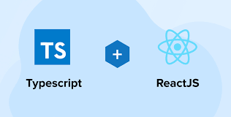

* + - * 1. Logo của React typescipt

Được phát triển bởi Facebook, React (ReactJS) là một thư viện JavaScript mã nguồn mở, được dùng để xây dựng giao diện người dùng (frontend) cho web. React chỉ tập trung vào phần hiển thị giao diện (view), chứ không can thiệp vào cách sắp xếp logic nghiệp vụ hoặc cấu trúc ứng dụng.

Với sự trợ giúp của React mang lại cho lập trình viên nhiều tự do hơn khi thiết kế frontend so với các framework khác. Tuy nhiên, sự tự do này cũng làm cho React khó học hơn với người mới bắt đầu, đặc biệt khi phải quản lý các ứng dụng lớn.

Các thành phần quan trọng của React là JSX và Virtual DOM . Trong đó:

* JSX (JavaScript XML) là một cú pháp mở rộng cho phép bạn viết mã giống như HTML trong JavaScript. Trong các ngôn ngữ khác, bạn thường phải viết code HTML và JavaScript riêng rẽ. Tuy nhiên, với JSX, React cho phép bạn kết hợp cả hai trong cùng một mã nguồn, giúp quản lý dễ dàng hơn, đặc biệt là trong các ứng dụng phức tạp.
* Virtual DOM (Document Object Model ảo) là một bản sao nhẹ hơn của DOM thật. DOM thật là cấu trúc cây chứa tất cả các thành phần HTML trong trang web. Khi người dùng tương tác với ứng dụng (ví dụ: nhập văn bản, nhấn nút), ứng dụng sẽ thay đổi nội dung và DOM thật phải được cập nhật

Component là các đơn vị cơ bản trong React, cung cấp cấu trúc cho giao diện người dùng. Mỗi component được khuyến khích càng nhỏ gọn và độc lập càng tốt để có thể tái sử dụng trong nhiều phần của ứng dụng hoặc thậm chí trong các ứng dụng khác.

TypeScript (ts) là một dự án mã nguồn mở được phát triển bởi Microsoft, là một ngôn ngữ lập trình mở rộng từ JavaScript, bổ sung hệ thống kiểu tĩnh và hỗ trợ các tính năng như interfaces và generics

* + - 1. Các tính năng React

Ưu điểm của React js:

* Xây dựng DOM ảo tùy chỉnh, bởi vì DOM ảo JavaScript hoạt động nhanh hơn do với DOM thông thường, điều này sẽ giúp nâng cao hiệu suất của ứng dụng.
* Tái sử dụng code
* Tiết kiệm thời gian và giảm chi phí phát triển của một ứng dụng.
* Tận dụng nguồn nhân lực tốt hơn
* Duy trì ít code hơn, ít bugs hơn
* ReactJS tạo ra giao diện người dùng UI cho website hấp dẫn và ấn tượng.
* Bảo trì dễ dàng và tăng cường đầu ra.

Nhược điểm :

* Bảo mật chưa thật sự tốt do dùng JavaScript. Do sử dụng JavaScript, người dùng cũng sẽ bị ảnh hưởng bởi những đặc điểm của JavaScript: dễ làm dễ sai, dẫn đến khó duy trì về sau.
* Chỉ giải quyết góc và khoảng cách của ứng dụng. Cần chọn các kỹ thuật bổ sung nếu muốn có bộ công cụ phát triển đầy đủ.
* Sử dụng tập lệnh nội tuyến và JSX có thể khiến một số lập trình viên cảm thấy không thoải mái hoặc phù hợp với nhu cầu.

Những điểm mạnh của Typescript :

* Kế thừa các cú pháp từ javascript nên rất dễ sử dụng hơn các mã nguồn tương tự
* Ngoài kế thừa từ các phiên bản javascript, nó càng hỗ trợ các cú pháp đặc trưng của hướng đối tượng như interface, class,vv nên rất mạnh mẽ khi apply các design pattern.
* Được các lib/framework khuyến khích sử dụng
* Hỗ trợ đề xuất code và báo lỗi mạnh mẽ

Những nhược điểm của Typescipt:

* Bắt buộc sử dụng biên dịch: Người dùng không thể chạy ngay đoạn mã với đuôi .ts mà phải biên dịch sang file .js để chạy trên NodeJs
* Chỉ là ngôn ngữ hỗ trợ: TypeScript không thể sử dụng độc lập để tạo nên toàn bộ dự án, nó chỉ góp phần bổ trợ hiệu quả hơn và chưa thể thay thế được vai trò chủ đạo của JavaScript.
  + 1. Giới thiệu về MongoDB



* + - * 1. Logo Firebase

MongoDB là gì?

* MongoDB là một cơ sở dữ liệu NoSQL mã nguồn mở, được thiết kế để lưu trữ dữ liệu dưới dạng tài liệu với cấu trúc linh hoạt kiểu JSON. Nó cho phép lưu trữ và truy xuất dữ liệu một cách nhanh chóng mà không cần ràng buộc chặt chẽ như các hệ quản trị cơ sở dữ liệu quan hệ truyền thống, từ đó hỗ trợ Developer trong việc phát triển các ứng dụng hiện đại với tốc độ và hiệu năng cao.

Chức năng chính?

* Document-Oriented Storage: MongoDB lưu trữ dữ liệu dưới dạng tài liệu, cho phép bạn dễ dàng thay đổi cấu trúc của dữ liệu khi ứng dụng phát triển.
* Mở rộng quy mô: Hỗ trợ phân mảnh dữ liệu giúp mở rộng quy mô hệ thống theo chiều ngang, phù hợp với các ứng dụng cần xử lý lượng dữ liệu lớn.
* Aggregation Framework: Cung cấp công cụ mạnh mẽ để xử lý và phân tích dữ liệu, giúp tạo ra các báo cáo và thống kê phức tạp từ dữ liệu thô.
* Indexing: Hỗ trợ nhiều loại chỉ mục, tăng tốc độ truy vấn và cải thiện hiệu năng khi làm việc với dữ liệu lớn.
* Replication: Cho phép nhân bản dữ liệu thông qua replica sets, đảm bảo tính sẵn sàng và an toàn cho dữ liệu trong trường hợp xảy ra sự cố.

**Ưu điểm?**

* Mã nguồn mở: Miễn phí sử dụng và có cộng đồng hỗ trợ mạnh mẽ.
* Linh hoạt: Cho phép thay đổi cấu trúc dễ dàng, thích hợp với các ứng dụng có yêu cầu thay đổi dữ liệu thường xuyên.
* Hiệu năng cao: Xử lý truy vấn nhanh chóng với khả năng mở rộng quy mô linh hoạt.
* Dễ tích hợp: Hỗ trợ tích hợp tốt với nhiều ngôn ngữ lập trình và framework hiện đại.

Nhược điểm?

* Quản trị phức tạp: Việc thiết kế chỉ mục và cấu trúc schema cần được cân nhắc kỹ lưỡng để tránh làm chậm quá trình truy vấn.
* Tài liệu và hỗ trợ: Mặc dù có cộng đồng mạnh, nhưng tài liệu hướng dẫn vẫn có thể chưa đầy đủ so với một số cơ sở dữ liệu truyền thống.
* Chỉ hoạt động với Cơ sở dữ liệu NoSQL
* Truy vấn chậm
  + 1. Giới thiệu về Server Nodejs

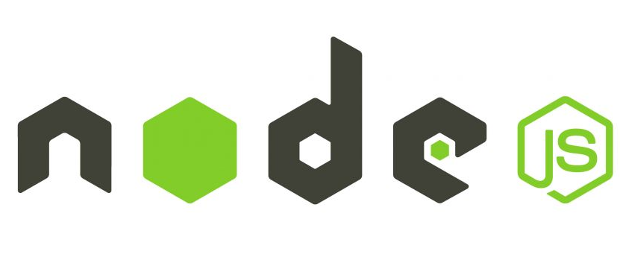

* NodeJS là một nền tảng (platform) phía Server side được xây dựng, vận hành trên V8 JavaScript runtime của Chrome giúp xây dựng và phát triển các ứng dụng mạng một cách nhanh chóng và có khả năng mở rộng dễ dàng.
* Node.js ra mắt vào năm 2009, bởi Ryan Dahl và nhận sự bảo trợ từ công ty Joyent (Hoa Kỳ).
* Phần core bên dưới của Node.js hầu hết được viết bằng C++. Chính vì thế mà tốc độ xử lý và hiệu năng khá cao.
* Bên cạnh đó, Node.js còn tạo ra ứng dụng có tốc độ xử lý nhanh với thời gian thực (real-time).
* Node.js cũng được áp dụng để tạo các sản phẩm có lượng truy cập lớn, mở rộng nhanh và đổi mới công nghệ… hoặc tạo dự án startup tiết kiệm thời gian nhất.

1. XÁC ĐỊNH YÊU CẦU VÀ XÂY DỰNG CHƯƠNG TRÌNH
   1. Sơ đồ hệ thống

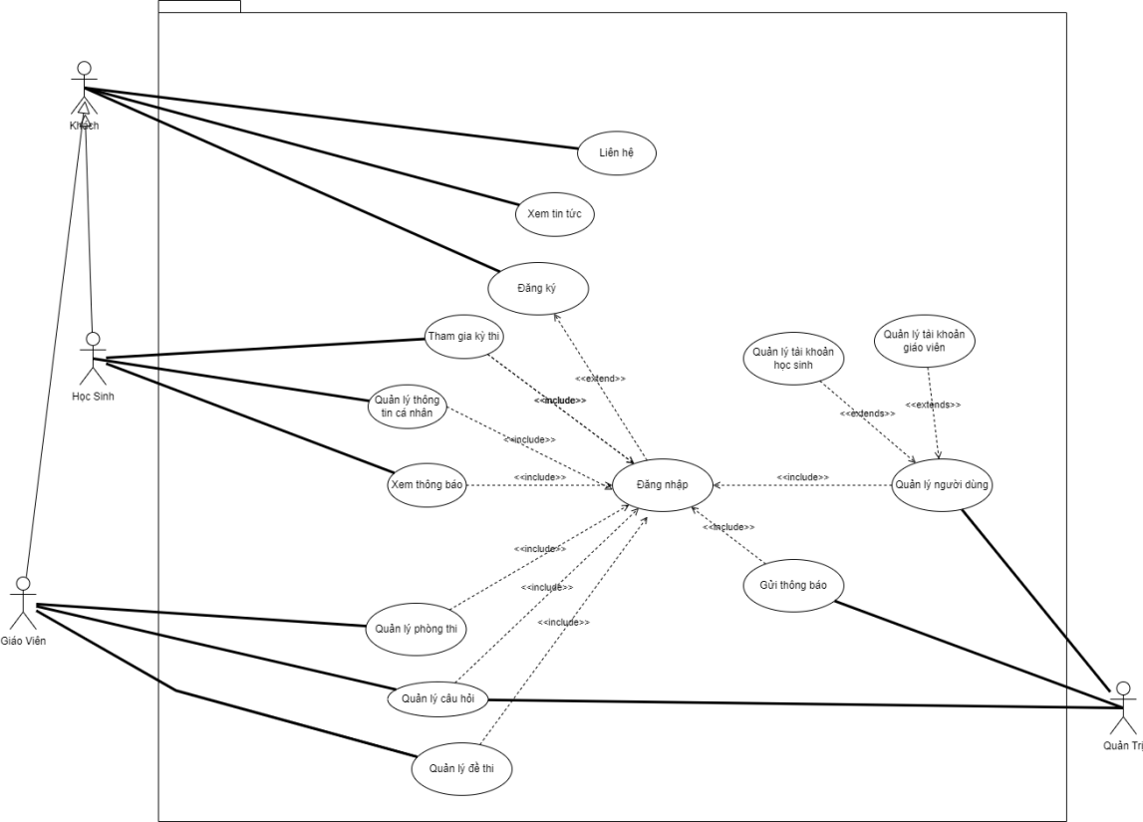

* + - * 1. Sơ đồ hệ thống
  1. Thiết kế Usecase
     1. Danh sách actor

Một actor hay tác nhân ngoài là một vai trò của một hay nhiều người hay vật thể trong sự tương tác với hệ thống.

Danh sách actor

|  |  |  |
| --- | --- | --- |
| **STT** | **Tác nhân** | **Mô tả** |
| 1 | Học sinh | Người dùng chính, tham gia ôn luyện, làm bài trắc nghiệm và theo dõi kết quả học tập. |
| 2 | Giáo viên | Quản lý câu hỏi, đề thi, theo dõi tiến trình học tập của học sinh, và hỗ trợ giải đáp thắc mắc*.* |
| 3 | Quản trị viên | Quản lý toàn bộ hệ thống: tài khoản, nội dung, phân quyền người dùng và đảm bảo an toàn dữ liệu. |
| 4 | Khách vãng lai | Người chưa đăng ký hoặc đăng nhập, có thể xem thông tin tổng quan và đăng ký tài khoản. |

* + 1. Biểu đồ hệ thống



* + - * 1. Sơ đồ Usecase
    1. Đặc tả Usecase

**a. Đăng nhập**

|  |  |  |  |
| --- | --- | --- | --- |
| * Tác nhân | Học sinh và Giáo viên | | |
| * **Mô tả :** Tác nhân sử dụng Usecase để đăng nhập hệ thống | | | |
| * **Dòng sự kiện chính :**   1.Tác nhân chọn chức năng đăng nhập  2.Hệ thống hiện thị form đăng nhập  3.Tác nhân chọn đăng nhập  4.Hệ thống kiểm tra đăng nhập có hợp lệ  5.Usecase kết thúc | | | |
| * **Dòng sự kiện phụ :** * **Dòng 1:** 1.Tác nhân hủy đăng nhập   2.Hệ thống tắt form đăng nhập  3.Kết thúc usecase | | | |
| * **Các yêu cầu đặc biệt** | | Phải đăng ký tài khoản | |
| * **Trạng thái hệ thống trước khi Usecase được sử dụng**   Tác nhân phải đăng nhập   * **Trạng thái hệ thống sau Usecase được sử dụng**   **Nếu thành công:** Đăng nhập thành công  **Nếu thất bại:** Hệ thống báo lỗi đăng nhập, không đăng nhập được | | | |
| * **Điểm mở rộng** | | | Đổi mật khẩu |
| * **Tần suất sử dụng** | | | Tối đa 3 lần nhập lại mật khẩu cho mỗi lần đăng nhập |

**b. Đăng xuất**

|  |  |  |  |
| --- | --- | --- | --- |
| * Tác nhân | Học sinh và Giáo viên | | |
| * **Mô tả :** Tác nhấn sử dụng Usecase để đăng xuất hệ thống | | | |
| * **Dòng sự kiện chính :**   1.Tác nhân chọn chức năng đăng xuất  2.Hệ thống hiện thị form xác nhận đăng xuất  3.Tác nhân chọn đăng xuất  5.Usecase kết thúc | | | |
| * **Dòng sự kiện phụ :** * **Dòng 1:**   1.Tác nhân hủy đăng xuất  2.Hệ thống tắt form đăng xuất  3.Kết thúc usecase | | | |
| * **Các yêu cầu đặc biệt** | |  | |
| * **Trạng thái hệ thống trước khi Usecase được sử dụng**   Tác nhân phải đăng xuất   * **Trạng thái hệ thống sau Usecase được sử dụng**   **Nếu thành công:** Đăng xuất thành công  **Nếu thất bại:** Hệ thống báo lỗi đăng xuất, không đăng xuất được | | | |
| * **Điểm mở rộng** | | | Đổi mật khẩu |
| * **Tần suất sử dụng** | | |  |

**c. Đăng ký**

|  |  |  |  |
| --- | --- | --- | --- |
| * Tác nhân | Học sinh và Giáo viên | | |
| * **Mô tả :** Tác nhấn sử dụng Usecase để thực hiện chức năng đăng ký tài khoản (*họ tên, tên đăng nhập, mật khẩu, nhập lại mật khẩu, email, số điện thoại ,….)* | | | |
| * **Dòng sự kiện chính :**   1.Tác nhân chọn chức năng đăng ký  2.Hệ thống hiện thị form đăng ký  3.Tác nhân chọn đăng ký  4.Hệ thống kiểm tra đăng ký có hợp lệ  5.Hệ thống kiểm lưu trữ thông tin đăng ký  6.Usecase kết thúc | | | |
| * **Dòng sự kiện phụ :** * **Dòng 1:**   1.Tác nhân hủy đăng ký  2.Hệ thống tắt form đăng ký và trở về trang chủ  3.Kết thúc usecase | | | |
| * **Các yêu cầu đặc biệt** | | Nhập mã xác nhận | |
| * **Trạng thái hệ thống trước khi Usecase được sử dụng**   Tác nhân phải chọn đăng ký   * **Trạng thái hệ thống sau Usecase được sử dụng**   **Nếu thành công:**Đăng ký thành công  **Nếu thất bại:**Hệ thống báo lỗi đăng ký, không đăng ký được | | | |
| * **Điểm mở rộng** | | | Xem lại thông tin đăng ký và sửa thông tin đăng ký |
| * **Tần suất sử dụng** | | |  |

**d. Tham gia kỳ thi**

|  |  |  |  |
| --- | --- | --- | --- |
| * Tác nhân | Học sinh | | |
| * **Mô tả :** Tác nhấn sử dụng Usecase để tham gia kỳ thi | | | |
| * **Dòng sự kiện chính :**  1. Học sinh chọn đề thi từ danh sách các bài kiểm tra có sẵn. 2. Học sinh nhấp vào chức năng "Tham gia kỳ thi". 3. Hệ thống hiển thị thông tin đề thi, hướng dẫn tham gia và yêu cầu học sinh xác nhận thông tin cá nhân. 4. Học sinh xác nhận thông tin và nhấp vào "Bắt đầu bài thi". 5. Hệ thống hiển thị các câu hỏi theo thứ tự, cho phép học sinh trả lời từng câu và đánh dấu những câu chưa chắc chắn. 6. Học sinh hoàn thành toàn bộ câu hỏi và nhấp vào "Nộp bài thi". 7. Hệ thống ghi nhận bài thi, tự động chấm điểm, và hiển thị kết quả cùng với lời giải thích chi tiết cho từng câu hỏi. 8. Học sinh có thể chọn xem lại bài thi hoặc thoát khỏi chức năng "Kỳ thi". | | | |
| * **Dòng sự kiện phụ :**  1. **Nếu học sinh bị ngắt kết nối hay bị sự cố:**  * Hệ thống lưu lại toàn bộ đáp án và trạng thái hiện tại của bài thi để học sinh có thể tiếp tục vào lần đăng nhập sau. | | | |
| * **Các yêu cầu đặc biệt** | | Phải đăng nhập | |
| * **Trạng thái hệ thống trước khi Usecase được sử dụng**   Tác nhân phải đăng nhập vào hệ thống   * **Trạng thái hệ thống sau Usecase được sử dụng**   **Nếu thành công:** Sẽ được tham gia kỳ thi  **Nếu thất bại:** Hệ thống yêu cầu đăng nhập | | | |
| * **Điểm mở rộng** | | | 1. Điểm số bài thi được tính dựa trên tỷ lệ câu trả lời đúng. 2. Thời gian xử lý kết quả bài thi không quá 2 phút sau khi nộp bài. 3. Giao diện tham gia kỳ thi phải trực quan, dễ sử dụng và thân thiện với học sinh. 4. Đề thi phải được bảo mật, không cho phép sao chép hoặc chia sẻ trong quá trình làm bài. |
| * **Tần suất sử dụng** | | |  |

**e. Chỉnh sửa thông tin cá nhân**

|  |  |  |  |
| --- | --- | --- | --- |
| * Tác nhân | Học sinh và Giáo viên | | |
| * **Mô tả :** Tác nhấn sử dụng Usecase để thực hiện chức năng cập nhật thông tin tài khoản (*họ tên, email, avatar*) | | | |
| * **Dòng sự kiện chính :**   1.Tác nhân chọn chức năng cập nhật thông tin tài khoản  2.Hệ thống hiện thị form cập nhật thông tin tài khoản  3.Tác nhân nhập thống tin (*họ tên, email, avatar*)  4.Hệ thống kiểm tra tính hợp lệ và lưu trữ dữ liệu  5.Usecase kết thúc | | | |
| * **Dòng sự kiện phụ :** * **Dòng 1:**   1**.**Tác nhân hủy chức năng cập nhật thông tin tài khoản  2.Hệ thống tắt form cập nhật thông tin tài khoản và trở về form trang chủ chính  3.Kết thúc usecase | | | |
| * **Các yêu cầu đặc biệt** | | Phải đăng nhập | |
| * **Trạng thái hệ thống trước khi Usecase được sử dụng**   Tác nhân phải chọn cập nhật thông tin tài khoản   * **Trạng thái hệ thống sau Usecase được sử dụng**   **Nếu thành công:**Báo cáo thành công  **Nếu thất bại:**Hệ thống báo lỗi báo cáo, không báo cáo được | | | |
| * **Điểm mở rộng** | | |  |
| * **Tần suất sử dụng** | | |  |

**f. Ôn tập**

|  |  |  |  |
| --- | --- | --- | --- |
| * Tác nhân | Học sinh | | |
| * **Mô tả :** Tác nhấn sử dụng Usecase để ôn tập | | | |
| * **Dòng sự kiện chính :**  1. Học sinh chọn ôn tập 2. Hệ thông hệ danh sách các bộ từ vựng để học sinh hỗ trợ ôn tập 3. Người dùng chọn mức độ ôn tập 4. Hệ thống load màn hình 5. Người dùng trả lời các câu hỏi 6. Sau khi làm xong người dùng có thể xem kết quả, hệ thống sẽ hiện thông tin câu hỏi, đáp án và lời giải | | | |
| * **Các yêu cầu đặc biệt** | | Phải đăng nhập | |
| * **Trạng thái hệ thống trước khi Usecase được sử dụng**   Tác nhân phải đăng nhập   * **Trạng thái hệ thống sau Usecase được sử dụng**   **Nếu thành công:** Được tham gia ôn tập  **Nếu thất bại:** Hệ thống yêu cầu đăng nhập | | | |
| * **Điểm mở rộng** | | |  |
| * **Tần suất sử dụng** | | |  |

**g. Quản lý đề thi**

|  |  |  |  |
| --- | --- | --- | --- |
| * Tác nhân | Giáo viên | | |
| * **Mô tả :** Tác nhấn sử dụng Usecase để quản lý đề thi | | | |
| * **Dòng sự kiện chính :**  1. Giáo viên chọn chức năng quản lý đề thi 2. Hệ thống load màn hình 3. Giáo viên có thể chọn chức năng :  * Thêm đề thi: * Thêm mới một đề thi * Hệ thống thêm mới trong cơ sở dữ liệu và màn hình load đề thi được thêm. * Xóa đề thi: * Người dùng chọn đề thi cần xóa * Xóa thành công sẽ cập nhật lại ở cơ sở dữ liệu. * Sửa đề thi: * Người dùng nhập các thông tin để sửa thông tin của đề thi * Hệ thống kiểm tra các thông tin nhập của người dùng có phù hợp. Nếu phù hợp thì trả ra trên màn hình A1. Ngược lại trả ra trên màn hình A2. * Xem kết quả: * Giáo viên xem kết quả của toàn bộ học sinh đã làm đề thi. * Giáo viên nhấn "Lưu" để tạo đề thi hoặc "Cập nhật" để lưu thay đổi. * Hệ thống kiểm tra tính hợp lệ của thông tin (đảm bảo không trùng lặp câu hỏi, thời gian làm bài hợp lý, điểm số chính xác). * Nếu thông tin hợp lệ, hệ thống ghi nhận và hiển thị thông báo "Tạo đề thi thành công" hoặc "Cập nhật đề thi thành công". * Giáo viên có thể chọn "Quay lại danh sách đề thi" để tiếp tục quản lý các đề thi khác hoặc thoát khỏi chức năng. | | | |
| * **Dòng sự kiện phụ :**   A1: ”Đề thi đã được cập nhật”  A2:”Thông tin nhập không hợp lệ, vui lòng cập nhật lại”  Nếu giáo viên muốn sao chép đề thi hiện tại để tạo đề thi mới:   1. Giáo viên chọn đề thi cần sao chép và nhấp vào chức năng "Sao chép đề thi". 2. Hệ thống tạo một bản sao của đề thi và cho phép giáo viên chỉnh sửa thông tin trước khi lưu. | | | |
| * **Các yêu cầu đặc biệt** | | Phải đăng nhập với quyền là giáo viên | |
| * **Trạng thái hệ thống trước khi Usecase được sử dụng**   Tác nhân phải đăng nhập với quyền giáo viên   * **Trạng thái hệ thống sau Usecase được sử dụng**   **Nếu thành công:** Có quyền thực hiện các chức năng của đề thi  **Nếu thất bại:** Hệ thống yêu cầu đăng nhập | | | |
| * **Điểm mở rộng** | | | Hệ thống thông báo lỗi khi:   1. Giáo viên nhập thời gian làm bài không hợp lệ 2. Đề thi không có câu hỏi hoặc số lượng câu hỏi không đáp ứng yêu cầu tối thiểu. |
| * **Tần suất sử dụng** | | |  |

**h. Quản lý câu hỏi**

|  |  |  |  |
| --- | --- | --- | --- |
| * Tác nhân | Giáo viên và quản trị viên | | |
| * **Mô tả:** Tác nhấn sử dụng Usecase để quản lý câu hỏi | | | |
| * **Dòng sự kiện chính :**   1. Giáo viên hoặc quản trị viên chọn chức năng quản lý câu hỏi   2. Hệ thống load màn hình   3. Giáo viên có thể chọn: * Thêm mới câu hỏi * Người dùng thêm mới 1 câu hỏi * Hệ thống thêm mới trong cơ sở dữ liệu và màn hình load câu hỏi được thêm. * Xóa câu hỏi: * Người dùng chọn câu hỏi cần xóa * Xóa thành công sẽ cập nhật lại ở cơ sở dữ liệu. * Sửa câu hỏi: * Người dùng chọn câu hỏi cần sửa, nhập các thông tin để sửa câu hỏi. * Hệ thống kiểm tra các thông tin nhập của người dùng có phù hợp. Nếu phù hợp thì trả ra trên màn hình  A1. Ngược lại trả ra trên màn hình A2. * Hệ thống ghi nhận thay đổi, cập nhật vào cơ sở dữ liệu và hiển thị thông báo "Cập nhật thành công". * Giáo viên có thể chọn "Quay lại danh sách" để tiếp tục quản lý các câu hỏi khác hoặc thoát chức năng | | | |
| * **Dòng sự kiện phụ:**   A1: “Câu hỏi đã được cập nhật”  A2: “Thông tin nhập không hợp lệ, vui lòng cập nhật lại”  Nếu giáo viên muốn sao chép câu hỏi:   1. Giáo viên chọn câu hỏi cần sao chép và nhấn vào chức năng "Sao chép câu hỏi". 2. Hệ thống tạo một bản sao của câu hỏi và cho phép giáo viên chỉnh sửa trước khi lưu. | | | |
| * **Các yêu cầu đặc biệt** | | Phải đăng nhập với quyền là giáo viên | |
| * **Trạng thái hệ thống trước khi Usecase được sử dụng**   Tác nhân phải đăng nhập với quyền giáo viên   * **Trạng thái hệ thống sau Usecase được sử dụng**   **Nếu thành công:** Có quyền thực hiện các chức năng của đề thi  **Nếu thất bại:** Hệ thống yêu cầu đăng nhập | | | |
| * **Điểm mở rộng** | | | Hệ thống thông báo lỗi khi:   1. Giáo viên nhập thông tin câu hỏi không hợp lệ (ví dụ: để trống đáp án hoặc nhập sai định dạng). 2. Câu hỏi đã được gán vào các bài kiểm tra không thể xóa (cần thông báo trước). |
| * **Tần suất sử dụng** | | |  |

**j. Quản lý lớp học**

|  |  |  |  |
| --- | --- | --- | --- |
| * Tác nhân | Giáo viên và người quản trị | | |
| * **Mô tả :** Tác nhấn sử dụng Usecase để quản lý lớp học | | | |
| * **Dòng sự kiện chính :**   1. Giáo viên chọn chức năng Quản lý lớp học   2. Hệ thống load màn hình   3. Người dùng có thể chọn các chức năng: * Thêm lớp học: * Người dùng thêm mới 1 lớp học * Hệ thống thêm mới trong cơ sở dữ liệu và màn hình load lớp học được thêm. * Xóa lớp học: * Người dùng chọn 1 lớp học để xóa * Xóa thành công sẽ cập nhật lại ở cơ sở dữ liệu. * Sửa lớp học: * Người dùng nhập các thông tin để sửa thông tin của lớp học * Hệ thống kiểm tra các thông tin nhập của người dùng có phù hợp. Nếu phù hợp thì trả ra trên màn hình  A1. Ngược lại trả ra trên màn hình A2. * Quản lý kỳ thi * Người dùng chọn chức năng {Quản lý kỳ thi} trong lớp học. * Hệ thống load danh sách kỳ thi. Người dùng có thể: * Thêm mới kỳ thi vào phòng: * Người dùng chọn đề thi cho kỳ thi đó và chọn thời gian cho kỳ thi và nhấn nút thêm. * Hệ thống load và hiện kỳ thi vào phòng. * Cập nhật kỳ thi: * Người dùng chọn các thao tác cập nhật kỳ thi * Hệ thống kiểm tra thông tin cập nhật có phù hợp. Nếu có thì hiện “cập nhật thành công”. Ngược lại hiện A2. * Xóa kỳ thi: * Người dùng chọn kỳ thi cần xóa và nhấn xóa * Hệ thống hiện thông báo muốn xóa. Nếu chọn đồng ý hệ thống cập nhật dữ liệu xuống cơ sở dữ liệu. * Giáo viên có thể chọn "Quay lại danh sách lớp học" để tiếp tục quản lý các lớp học khác hoặc thoát khỏi chức năng. | | | |
| * **Dòng sự kiện phụ :**   A1:”lớp học đã được cập nhật”  A2:”Thông tin nhập không hợp lệ, vui lòng cập nhật lại” | | | |
| * **Các yêu cầu đặc biệt** | | Phải đăng nhập với quyền là giáo viên | |
| * **Trạng thái hệ thống trước khi Usecase được sử dụng**   Tác nhân phải đăng nhập với quyền giáo viên   * **Trạng thái hệ thống sau Usecase được sử dụng**   **Nếu thành công:** Có quyền thực hiện các chức năng của lớp học  **Nếu thất bại:** Hệ thống yêu cầu đăng nhập | | | |
| * **Điểm mở rộng** | | | Hệ thống thông báo lỗi khi:   1. Giáo viên nhập thời gian bắt đầu hoặc kết thúc không hợp lệ (ví dụ: thời gian kết thúc nhỏ hơn thời gian bắt đầu). 2. lớp học không có bài kiểm tra hoặc không có học sinh tham gia. 3. Giáo viên không có quyền chỉnh sửa hoặc xóa lớp học đã được khóa. |
| * **Tần suất sử dụng** | | |  |

* 1. Biểu đồ tuần tự
     1. Đăng nhập

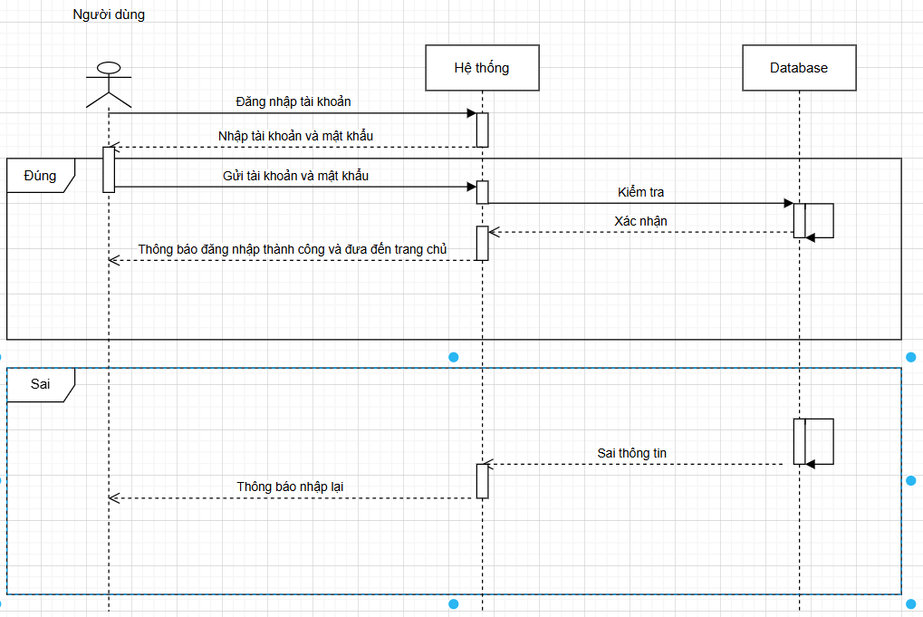

* + - * 1. Biểu đồ tuần tự đăng nhập
    1. Đăng xuất

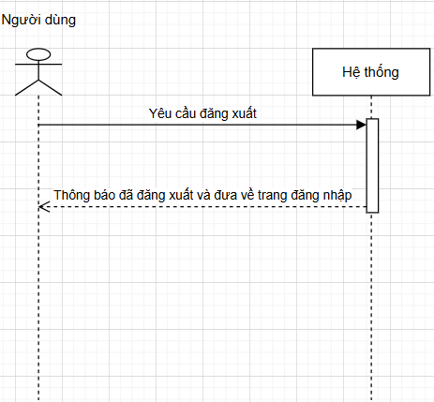

* + - * 1. Biểu đồ tuần tự đăng xuất
    1. Đăng ký

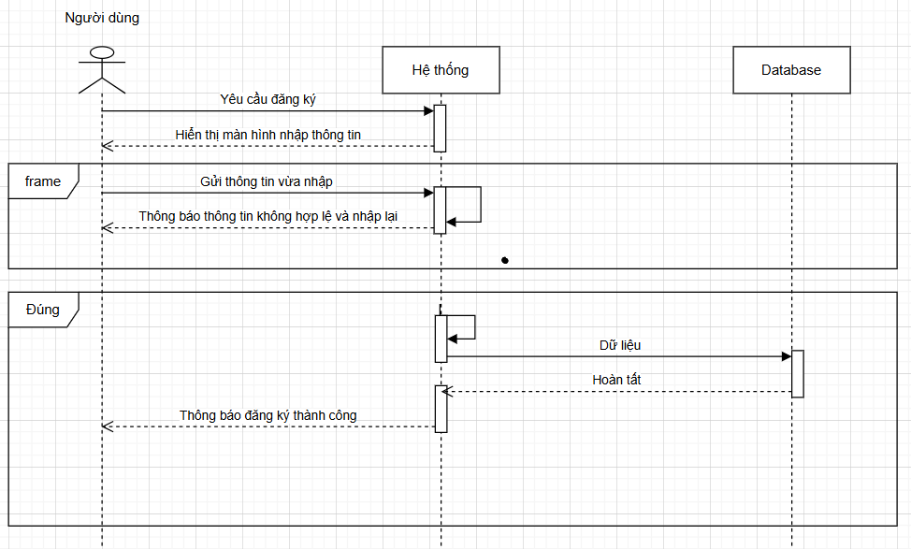

* + - * 1. Biểu đồ tuận tự dăng ký
    1. Quản lý đề thi

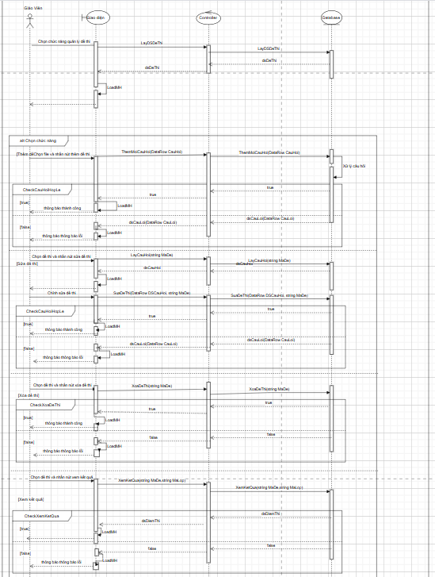

* + - * 1. Biều đồ tuần tự quản lý đề thi
    1. Tham gia kỳ thi

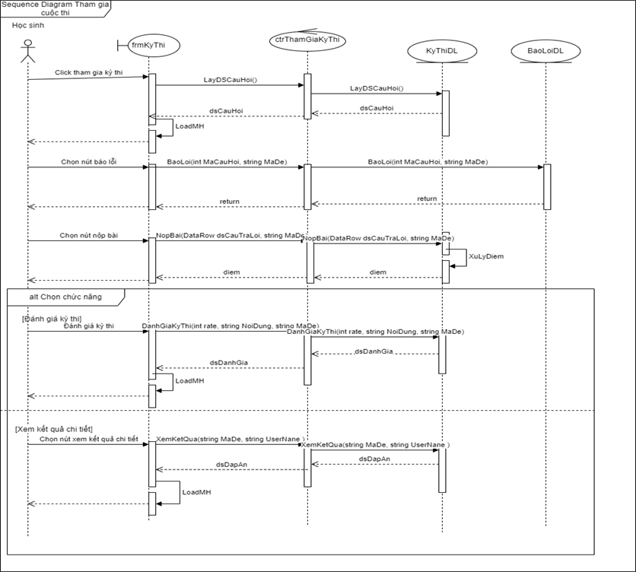

* + - * 1. Biểu đồ tuần tự tham gia kỳ thi
    1. Ôn tập

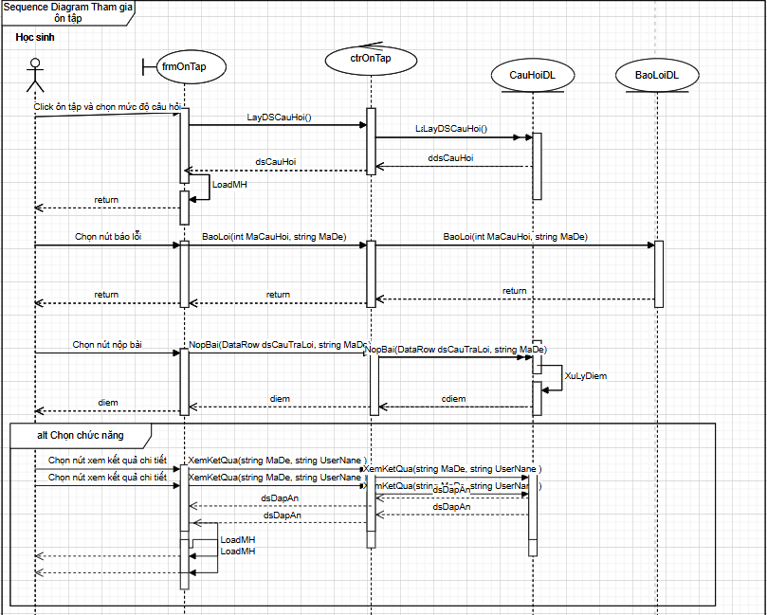

* + - * 1. Biều đồ tuần tự ôn tập
    1. Quản lý câu hỏi

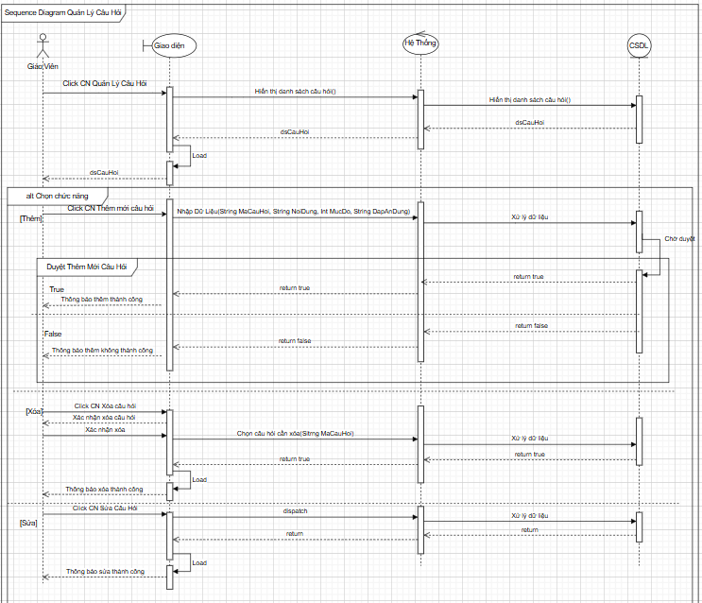

* + - * 1. Biều đồ tuần tự quản lý câu hỏi
    1. Quản lý lớp học

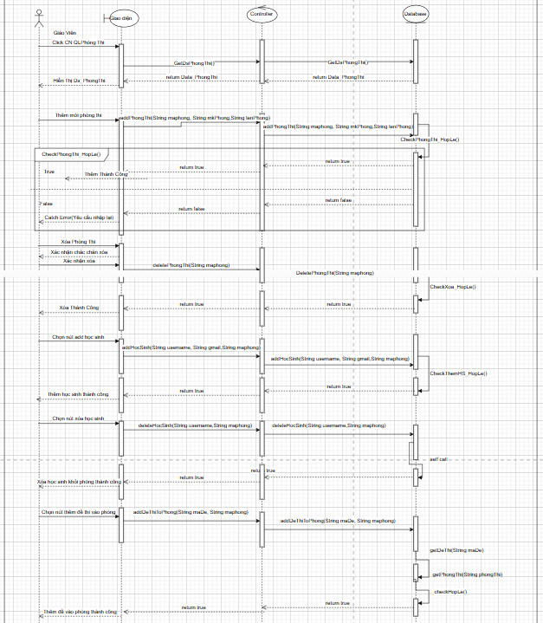

* + - * 1. Biều đồ tuần tự quản lý lớp học

1. THIẾT KẾ CƠ SỞ DỮ LIỆU
   1. Sơ đồ Class Diagram

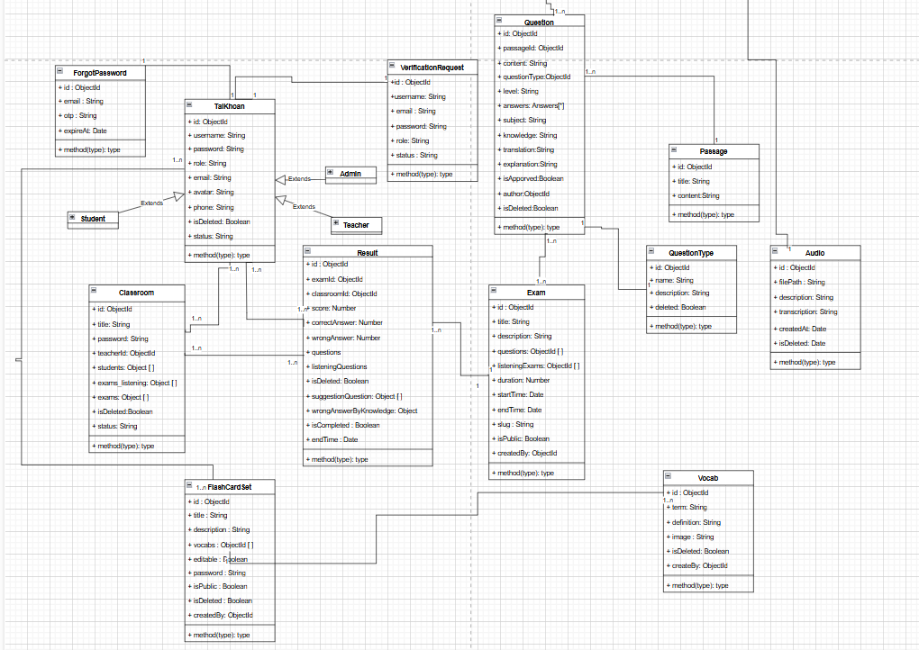

* + - * 1. Sơ đồ Diagram
  1. Mô tả các bảng trong CSDL
     1. Bảng mô tả Tài khoản

Bảng mô tả Tài khoản

|  |  |  |  |
| --- | --- | --- | --- |
| STT | Tên trường | Kiểu | Mô tả |
| 1 | Id | ObjectId | Mã tài khoản |
| 2 | Username | String | Tên đăng nhập |
| 3 | Password | String | Mật khẩu |
| 4 | Role | String | Vai trò người dùng |
| 5 | Email | String | Địa chỉ email |
| 6 | Avatar | String | Ảnh đại diện |
| 7 | Phone | String | Số điện thoại |
| 8 | Status | String | Trạng thái tài khoản |

* + 1. Bảng mô tả Lớp Học

Bảng mô tả Lớp Học

|  |  |  |  |
| --- | --- | --- | --- |
| **STT** | **Tên trường** | **Kiểu** | **Mô tả** |
| 1 | Id | ObjectId | Mã lớp học |
| 2 | Title | String | Tên lớp học |
| 3 | Password | String | Mật khẩu |
| 4 | TeacherId | ObjectId | Mã định danh giáo viên |
| 5 | Student | Object [] | Học sinh tham gia lớp học |
| 6 | exams_listening | Object [] | Danh sách đề thi nghe |
| 7 | exams | Object [] | Danh sách các đề thi khác |
| 8 | Status | String | Trạng thái tài khoản |

* + 1. Bảng mô tả Quên mật khẩu

Bảng mô tả Quên mật khẩu

|  |  |  |  |
| --- | --- | --- | --- |
| **STT** | **Tên trường** | **Kiểu** | **Mô tả** |
| 1 | Id | ObjectId | Mã lớp học |
| 2 | Email | String | Tên lớp học |
| 3 | Otp | String | Mật khẩu |
| 4 | expireAt | Date | Mã định danh giáo viên |

* + 1. Bảng mô tả Thẻ ghi nhớ

Bảng mô tả Thẻ ghi nhớ

|  |  |  |  |
| --- | --- | --- | --- |
| **STT** | **Tên trường** | **Kiểu** | **Mô tả** |
| 1 | Id | ObjectId | Mã thẻ ghi nhớ |
| 2 | Title | String | Tên bộ thẻ ghi nhớ |
| 3 | Description | String | Mô tả thông tin thẻ ghi nhớ |
| 4 | Vocabs | ObjectId [] | Danh sách các từ vựng liên kết với thẻ |
| 5 | Editable | Boolean | Xác định người dùng có thể chỉnh sửa bộ thẻ hay không |
| 6 | Password | String | Mật khẩu |
| 7 | isPublic | Boolean | Trạng thái công khai |
| 8 | isDeleted | Boolean | Trạng thái xóa |
| 9 | createdBy | ObjectId | Mã người tạo bộ thẻ |

* + 1. Bảng mô tả Kết quả làm bài

Bảng mô tả Kết quả làm bài

|  |  |  |  |
| --- | --- | --- | --- |
| STT | Tên trường | Kiểu | Mô tả |
| 1 | Id | ObjectId | Mã kết quả bài thi |
| 2 | ExamId | String | Mã bài thi |
| 3 | ClassroomId | String | Mã lớp học |
| 4 | Score | ObjectId [] | Danh sách điểm đạt được |
| 5 | CorrectAnswer | Boolean | Đánh dâu bài làm có đúng đáp án hay không |
| 6 | WrongAnswer | String | Câu trả lời sai |
| 7 | Questions | ObjectId [] | Danh sách câu hỏi |
| 8 | ListeningQuestions | ObjectId [] | Danh sách câu hỏi nghe |
| 9 | isDeleted | Boolean | Đã bị xóa hay chưa |
| 10 | suggestionQuestion | Object [] | Gợi ý câu hỏi thêm |
| 11 | wrongAnswerByKnowledge | Object | Thống kế câu sai theo chuyên đề |
| 12 | isCompleted | Boolean | Trạng thái bài làm |
| 13 | endTime | Date | Thời gian kết thúc |

* + 1. Bảng mô tả Yêu cầu xác minh

Bảng mô tả Yêu cầu xác minh

|  |  |  |  |
| --- | --- | --- | --- |
| STT | Tên trường | Kiểu | Mô tả |
| 1 | Id | ObjectId | Mã yêu cầu xác minh |
| 2 | Username | String | Tên người dùng gửi yêu cầu |
| 3 | Email | String | Email liên kết với tài khoản cần xác minh |
| 4 | Password | String | Mật khẩu |
| 5 | Role | String | Vai trò người dùng |
| 6 | Status | String | Trạng thái yêu cầu |

* + 1. Bảng mô tả Câu hỏi

Bảng mô tả Câu hỏi

|  |  |  |  |
| --- | --- | --- | --- |
| STT | Tên trường | Kiểu | Mô tả |
| 1 | Id | ObjectId | Mã câu hỏi |
| 2 | PassageId | ObjectId | Mã đoạn văn |
| 3 | Content | String | Nội dung câu hỏi |
| 4 | QuestionType | ObjectId | Loại câu hỏi |
| 5 | Level | String | Độ khó |
| 6 | Answers | Answers[*] | Danh sách các đáp án |
| 7 | Subject | String | Môn học hoặc lĩnh vực liên quan |
| 8 | Knowledge | String | Chủ đề |
| 9 | Translation | String | Bản dịch |
| 10 | Explanation | String | Giải thích |
| 11 | isApporved | Boolean | Phê duyệt |
| 12 | Author | ObjectId | Mã người tạo câu hỏi |
| 13 | isDeleted | Boolean | Trạng thái xóa |

* + 1. Bảng mô tả Bài thi

Bảng mô tả Bài thi

|  |  |  |  |
| --- | --- | --- | --- |
| STT | Tên trường | Kiểu | Mô tả |
| 1 | Id | ObjectId | Mã bài thi |
| 2 | Title | String | Tên bài thi |
| 3 | Description | String | Mô tả về bài thi |
| 4 | Questions | ObjectId [] | Danh sách các câu hỏi |
| 5 | ListeningExams | ObjectId [] | Danh sách câu hỏi nghe |
| 6 | Duration | Number | Thời lượng làm bài |
| 7 | StartTime | Date | Thời gian bắt đầu |
| 8 | EndTime | Date | Thời gian kết thúc |
| 9 | Slug | String | Chuỗi định danh url |
| 10 | isPublic | Boolean | Trạng thái công khai |
| 11 | createdBy | ObjectId | Mã người tạo bài thi |

* + 1. Bảng mô tả Đoạn văn

Bảng mô tả Đoạn văn

|  |  |  |  |
| --- | --- | --- | --- |
| STT | Tên trường | Kiểu | Mô tả |
| 1 | Id | ObjectId | Mã đoạn văn |
| 2 | Title | String | Tên đoạn văn |
| 3 | Content | String | Nội dung |

* + 1. Bảng mô tả Loại câu hỏi

Bảng mô tả Loại câu hỏi

|  |  |  |  |
| --- | --- | --- | --- |
| STT | Tên trường | Kiểu | Mô tả |
| 1 | Id | ObjectId | Mã loại câu hỏi |
| 2 | Name | String | Tên loại câu hỏi |
| 3 | Description | String | Mô tả về loại câu hỏi |
| 4 | Deleted | Boolean | Trạng thái loại câu hỏi |

* + 1. Bảng mô tả Audio

Bảng mô tả Audio

|  |  |  |  |
| --- | --- | --- | --- |
| STT | Tên trường | Kiểu | Mô tả |
| 1 | Id | ObjectId | Mã của file audio |
| 2 | FilePath | String | Đường dẫn file |
| 3 | Description | String | Mô tả về file audio |
| 4 | Transcription | String | Văn bản chép lại nội dung file |
| 5 | CreatedAt | Date | Ngày tạo audio |
| 6 | isDeleted | Date | Thời điểm file bị xóa |

* + 1. Bảng mô tả Từ vựng

Bảng mô tả Từ vựng

|  |  |  |  |
| --- | --- | --- | --- |
| STT | Tên trường | Kiểu | Mô tả |
| 1 | Id | ObjectId | Mã từ vựng |
| 2 | Term | String | Từ vựng |
| 3 | Definition | String | Giải nghĩa từ vựng |
| 4 | Image | String | Đường dẫn hình ảnh minh họa |
| 5 | isDeleted | Boolean | Trạng thái xóa |
| 6 | createBy | ObjectId | Mã người tạo từ vựng |

1. TRIỂN KHAI VÀ THỰC NGHIỆM
   1. Đăng nhập

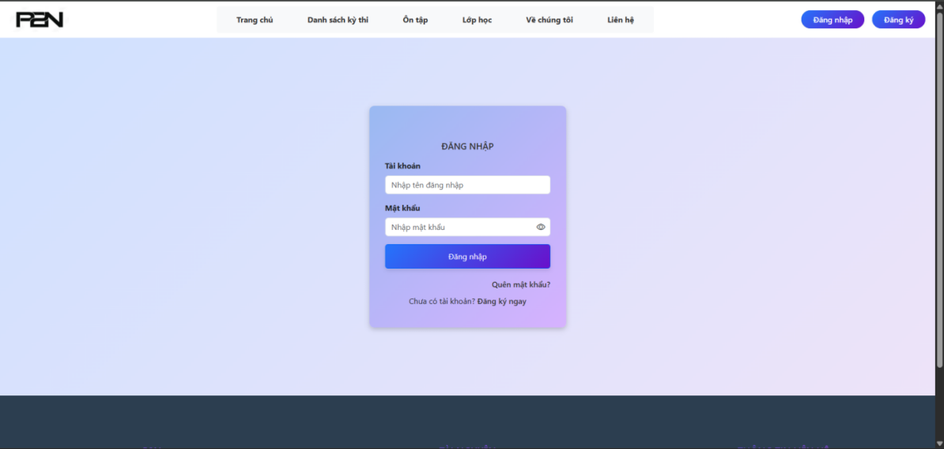

* + - * 1. Đăng nhập

Chức năng giao diện đăng nhập: Giao diện này dùng để người dùng nhập thông tin để đăng nhập.

* 1. Đăng ký

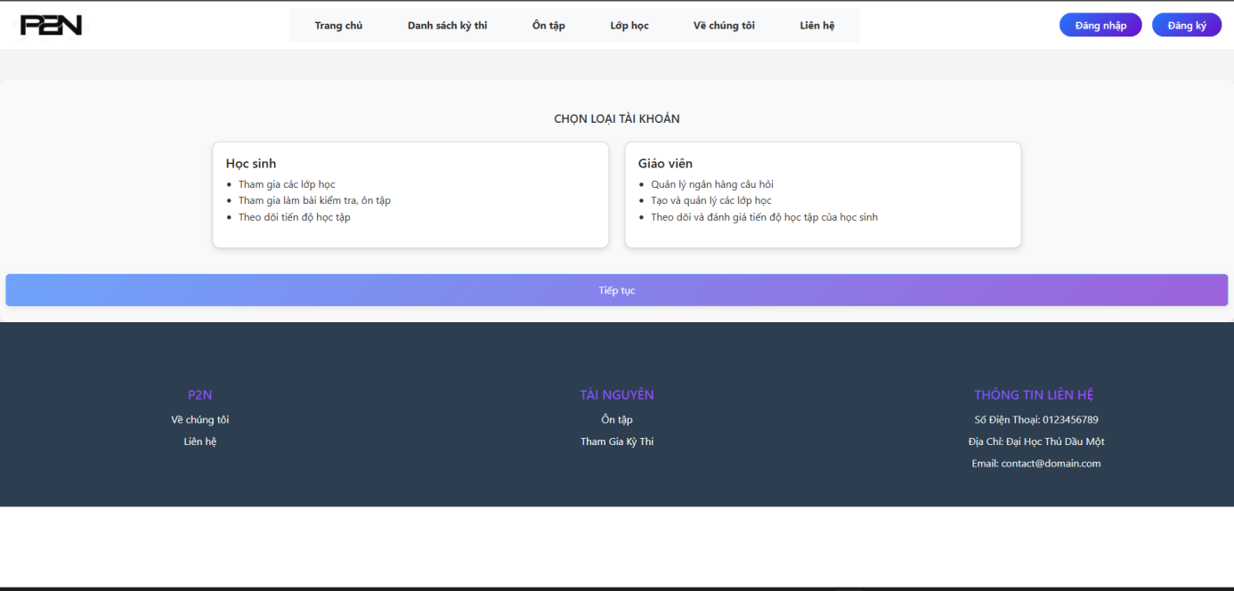

* + - * 1. Đăng ký

Ở giao diện lựa chọn này cho phép người dùng lựa chọn mình là học sinh hoặc là giáo viên.

Khi người dùng chọn là học sinh hệ thống chuyển người dùng sang trang đăng ký tài khoản cho học sinh.

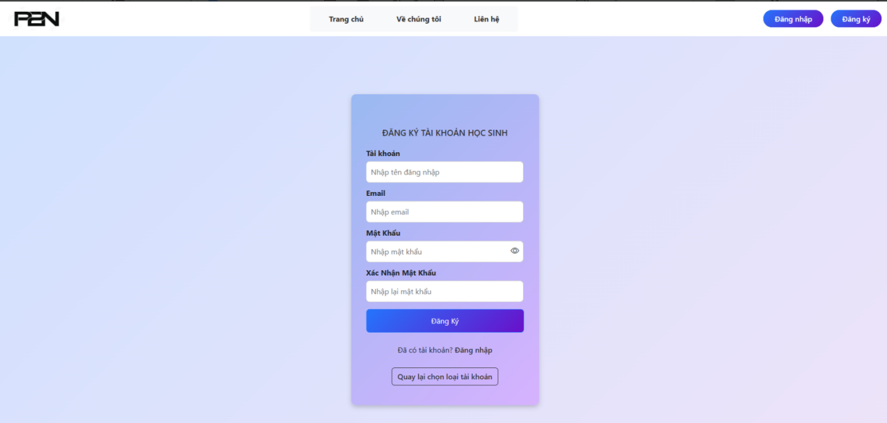

* + - * 1. Giao diện đăng ký tài khoản học sinh

Khi người dùng chọn là giáo viên hệ thống cũng sẽ chuyển người dùng sang trang đăng ký tài khoản giáo viên.

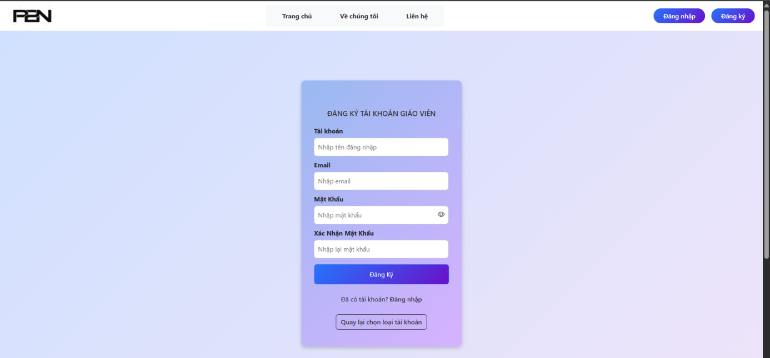

* + - * 1. Giao diện đăng ký tài khoản giáo viên

Ở cả 2 giao diện đăng ký tài khoản học sinh và giáo viên đều yêu cầu người dùng nhập đầy đủ thông tin để thực hiện đăng ký tài khoản.

* 1. Quản lý câu hỏi

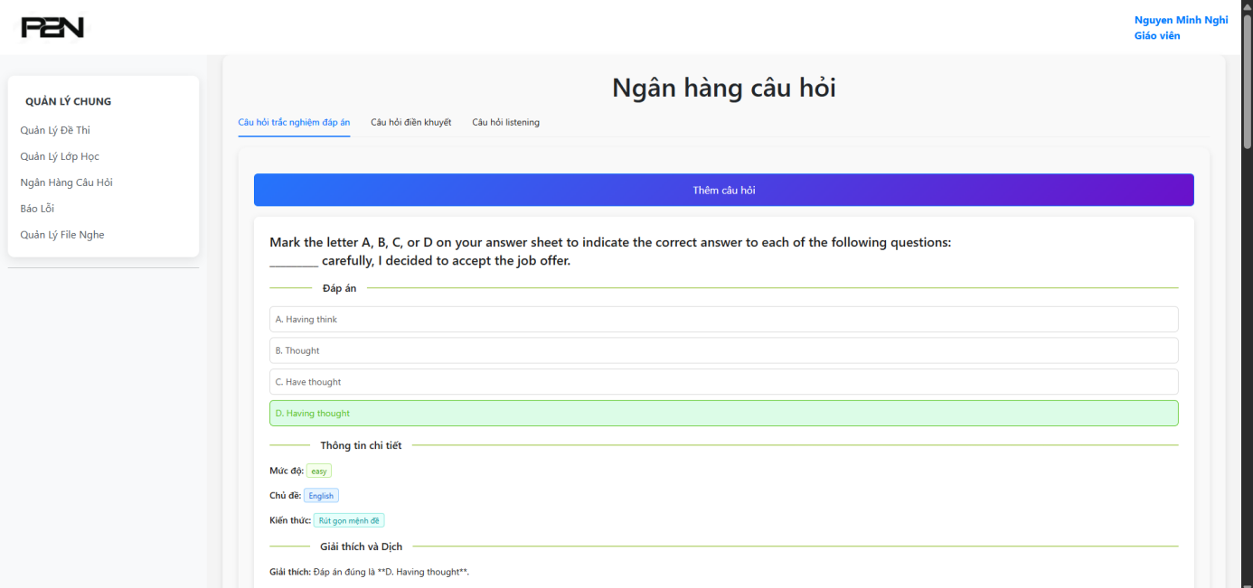

* + - * 1. Quản lý câu hỏi

Hệ thống hiển thị danh sách câu hỏi. Và cho phép giáo viên tạo câu hỏi bằng cách bấm vào nút “Thêm câu hỏi”.

* 1. Quản lý file nghe

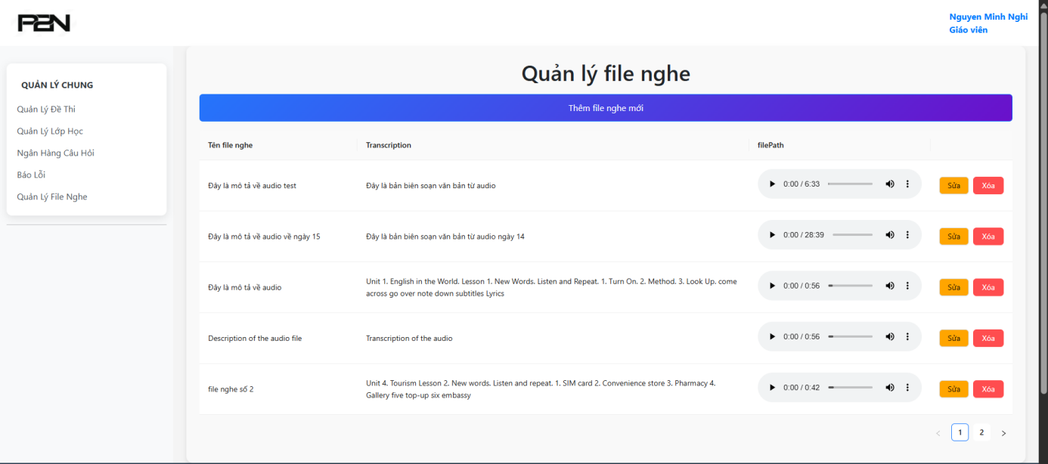

* + - * 1. Quản lý file nghe

Hệ thống hiển thị danh sách file nghe. Giáo viên có quyền thêm, sửa, xóa ở trang này.

* 1. Báo lỗi

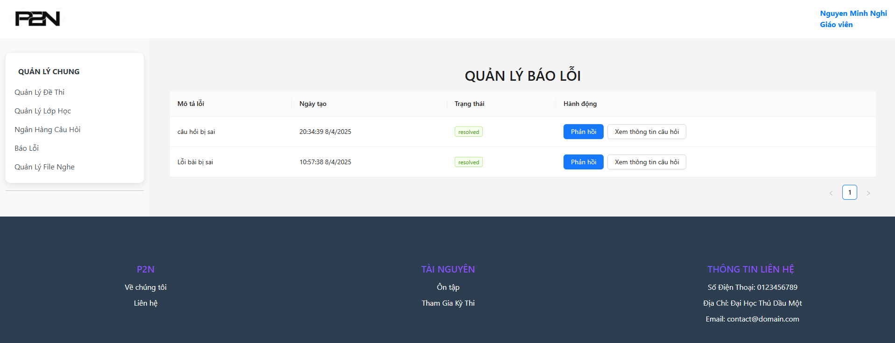

* + - * 1. Báo lỗi

Hệ thống hiển thị danh sách các lỗi do học sinh báo lỗi khi sử dụng hệ thống. Ở đây giáo viên sẽ sửa và phản hồi thông tin cho học sinh bị mắc lỗi.

* 1. Trang chủ

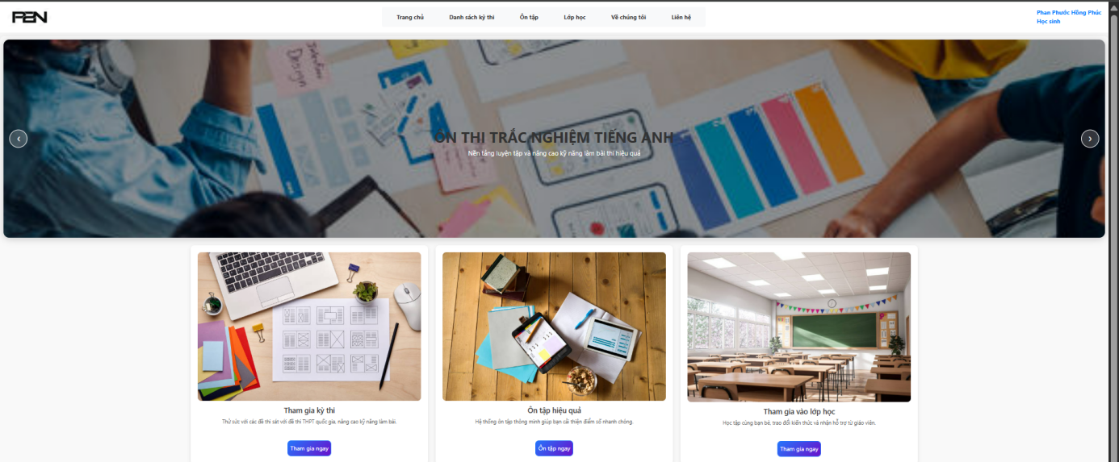

* + - * 1. Trang chủ

Giao diện giới thiệu sơ lược về hệ thống. Có thể dẫn đến các chức năng chính của hệ thống ở phía slider: tham gia kỳ thi, ôn tập và tham gia lớp học.

* 1. Danh sách kỳ thi

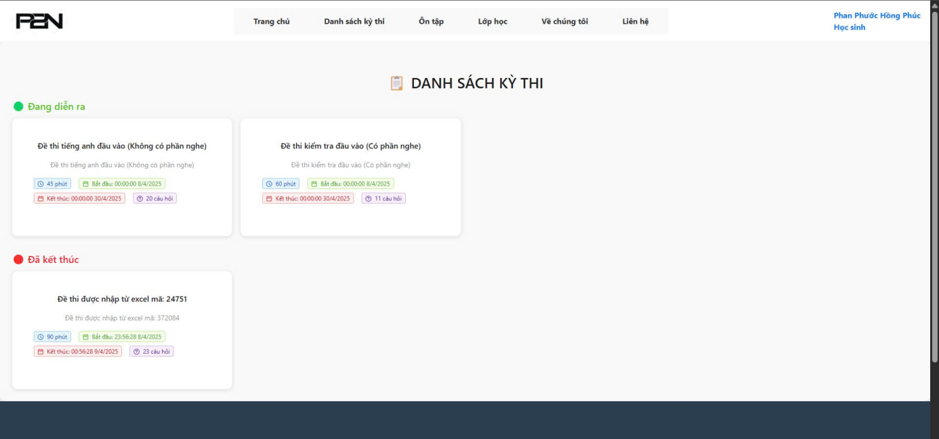

* + - * 1. Danh sách kỳ thi

Giao diện này hiển thị danh sách các kỳ thi hiện có của hệ thống.

* 1. Xem thông tin cá nhân

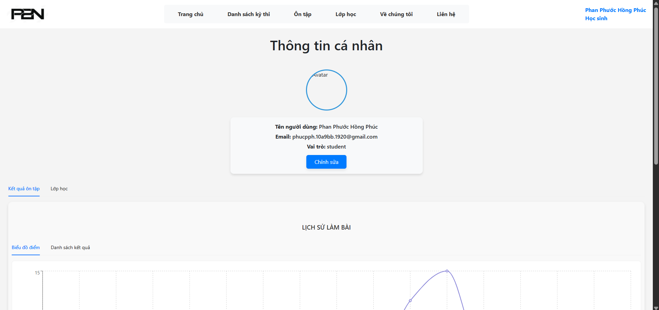

* + - * 1. Giao diện trang thông tin cá nhân

Giao diện này hiển thị các thông tin đăng nhập nó cho phép người dùng chỉnh sửa thông tin cá nhân của mình bằng cách bấm vào nút chính sửa. Bên cạnh đó còn hiển thị biểu đồ điểm số và danh sách kết quả làm bài - thể hiện lịch sử làm bài của học sinh.

* 1. Ôn tập

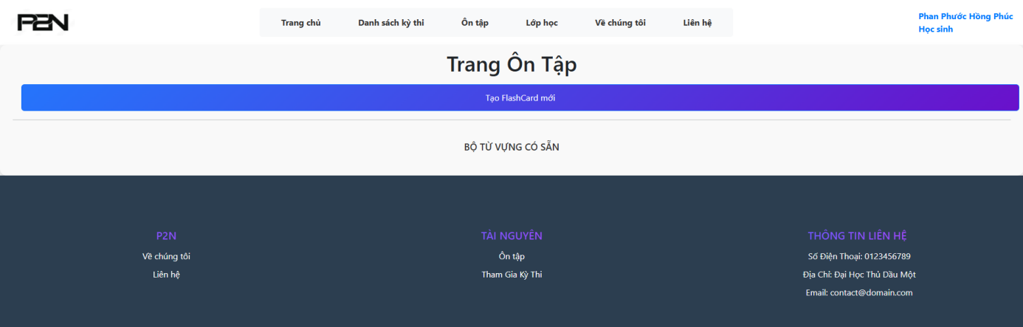

* + - * 1. Ôn tập

Giao diện này cho phép người dùng tự tạo thẻ học từ vựng hoặc ôn tập bằng các bộ từ vựng có sẵn như ở trên thì chưa có bộ từ vựng nào.

* 1. Ôn tập

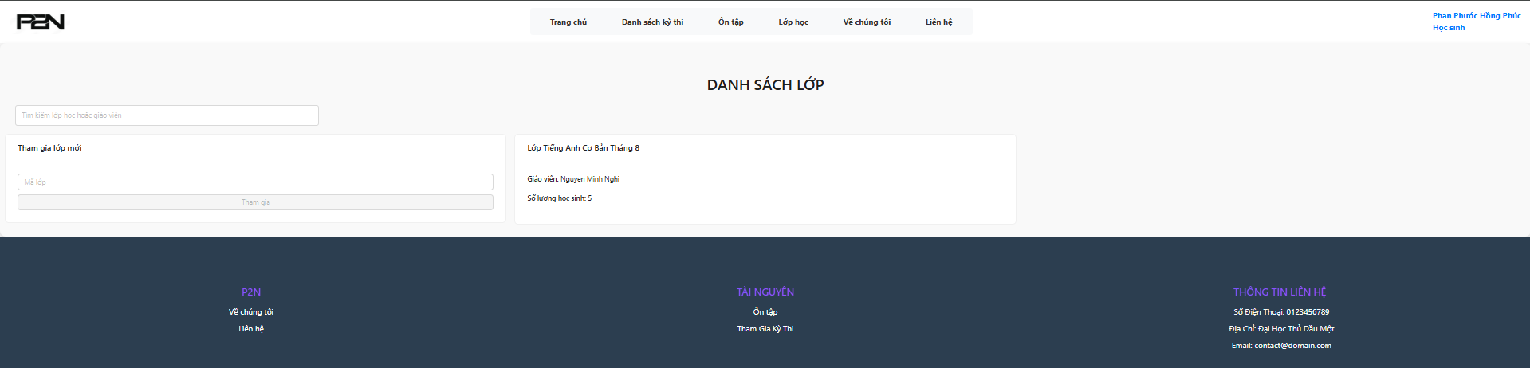

* + - * 1. Lớp học

Giao diện này cho phép người dùng tìm lớp học hoặc tên giáo viên và hiển thị các danh sách lớp học hiện có.

* 1. Về chúng tôi

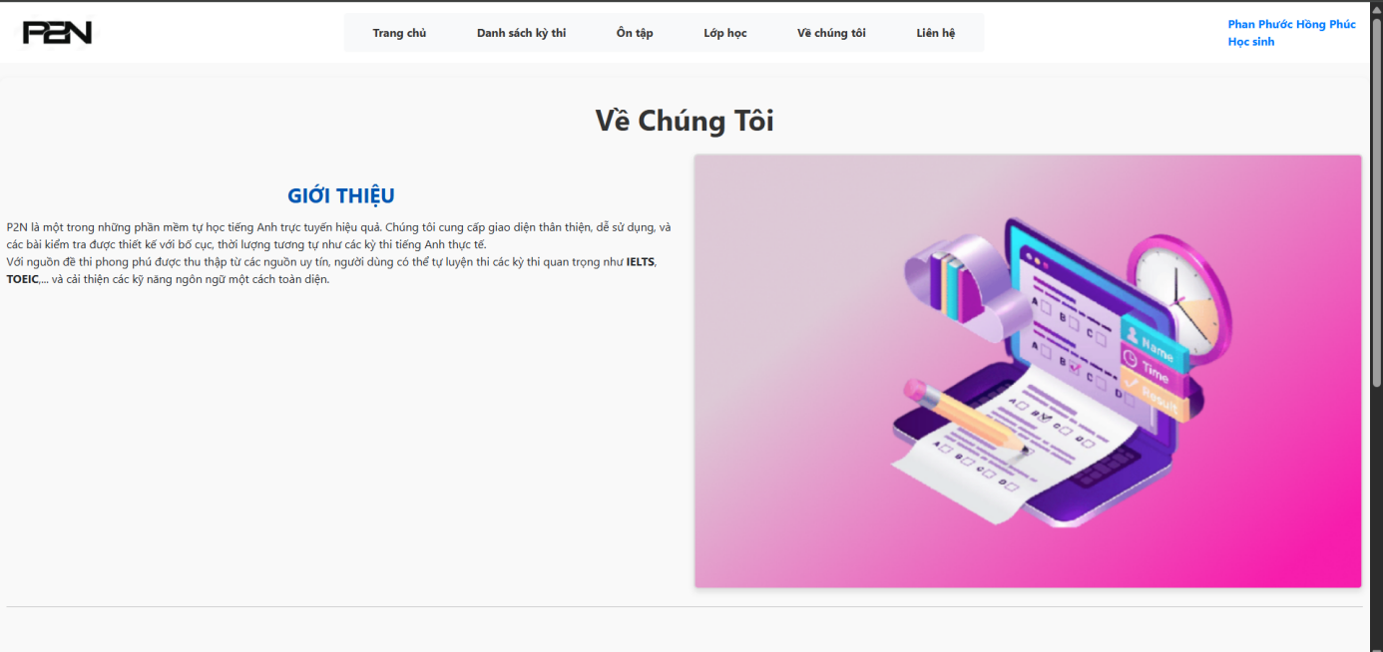

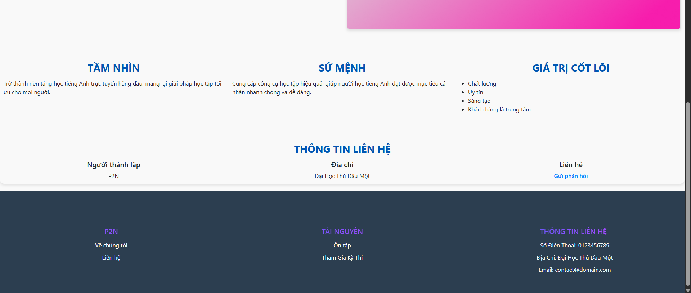

* + - * 1. Về chúng tôi

Giới thiệu ngắn gọn về nền tảng P2N về tầm nhìn, sứ mệnh và giá trị cốt lõi của hệ thống. Hiển thị thông tin về P2N

* 1. Liên hệ

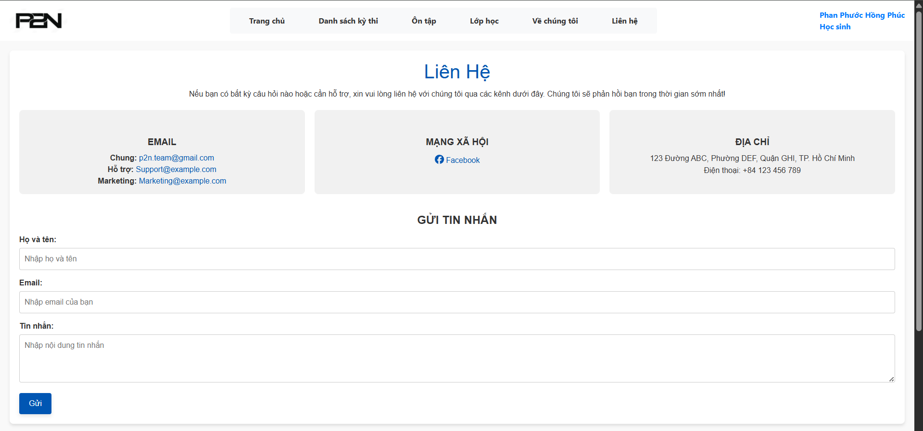

* + - * 1. Liên hệ

Hiển thị thông tin liên hệ của P2N như mail, facebook và địa chỉ cho người dùng. Có sẵn form tin nhắn để liên hệ nhanh với đội ngủ P2N.

* 1. Quản lý đề thi

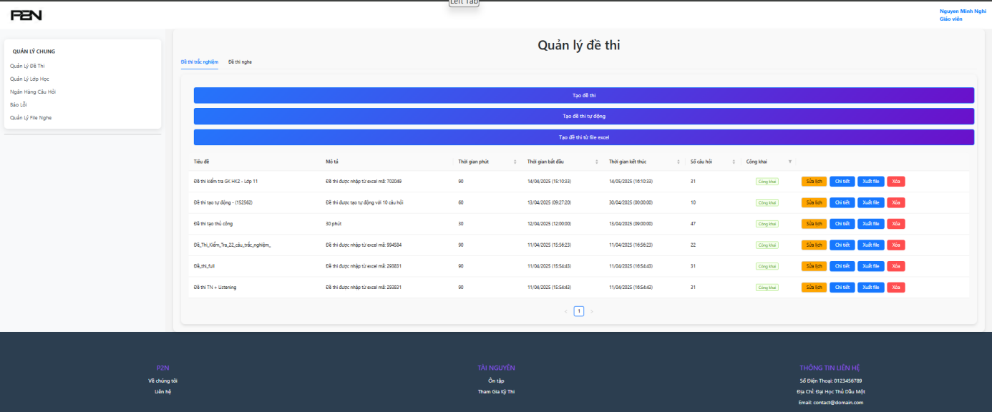

* + - * 1. Quản lý đề thi

Ở đầy giáo viên có thể tạo đề thi thủ công hoặc tự động hoặc từ file excel có sẵn. Bên cạnh đó còn có thể bật chế độ riêng hoặc công khai đề, có quyền xóa, chỉnh sửa đề về thời gian bắt đầu, thời gian kết thúc hoặc xuất file đề.

* 1. Quản lý lớp học

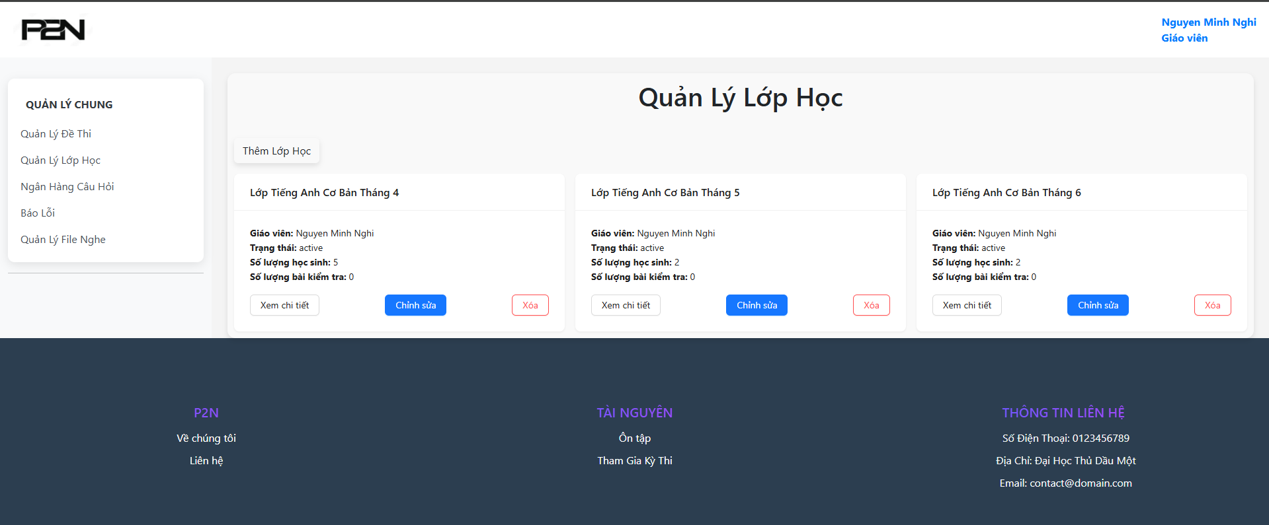

* + - * 1. Quản lý lớp học

Ở giao diện này hệ thống hiển thị ra danh sách các lớp học mà giáo viên đã tạo và các lớp học mà giáo viên có tham gia. Giáo viên có thể chỉnh sửa các thông tin trong lớp học hoặc xóa đi lớp đó.

KẾT LUẬN

1. Kết quả đạt được

Qua thời gian thực hiện đề tài, với nhiều sự nỗ lực và nhận được nhiều sự giúp đỡ của quý thầy cô, nhóm thực hiện đề tài đã thực hiện được các chức năng cơ bản đề ra như ban đầu của báo cáo. Qua đó, phần nào cũng nâng cao được kiến thức và khả năng lập trình cũng như tự nghiên cứu, tìm hiểu thông qua các tài liệu khác nhau, thực sự giúp ích cho công việc của bản thân sau này khi ra trường. Về website ôn thi trắc nghiệm tiếng anh cho học sinh trung học phổ thông có thể nói đã có thể vận hành một cách cơ bản và hệ thống và đạt độ chính xác 80% với thực tế.

Qua thời gian tìm hiểu về các công cụ, phân tích yêu cầu nghiệp vụ. Với sự nỗ lực của bản thân, nhóm thực hiện đã xây dựng website với các chức năng sau:

Về phía học sinh:

* Tham gia kỳ thi: tham gia kỳ thi chung trên hệ thống.
* Ôn tập: tham gia ôn tập theo hình thức bộ từ vựng ôn tự vựng
* Quản lý thông tin cá nhân: thay đổi thông tin cá nhân, xem thống kê các bài làm đã làm
* Lớp học: xem danh sách lớp học, xem các kỳ thi có trong lớp đã tham gia.

Về phía giáo viên:

* Quản lý lớp học: thêm, sửa, xóa lớp học, thêm kỳ thi vào lớp học, xuất file kết quả kiểm tra theo lớp học.
* Quản lý kỳ thi: thêm, sửa, xóa kỳ thi, xem chi tiết kỳ thi.
* Quản lý câu hỏi: thêm, sửa, xóa câu hỏi

Về phía người quản lý:

* Quản lý người dùng: thêm, sửa, xóa người dùng.
* Quản lý dạng câu hỏi: thêm, sửa, xóa dạng câu hỏi

2. Đánh giá đề tài

Bên cạnh các kết quả đạt được, đề tài còn một số điểm hạn chế và gặp một số khó khăn:

* Giao diện chưa thân thiện với người sử dụng.
* Tốc độ tải trang chậm.

4. Hướng phát triển của đề tài

* Phát triển ứng dụng trên nền tảng di động
* Tích hợp video và bài giảng trực quan

TÀI LIỆU THAM KHẢO

**1. Tài liệu sách**

1. Joe Morgan (2021) How To Code in React.js eBook
2. Chris Sev (2021) Getting Started with React

## **2. Tài liệu web**

1. AUTH0. (n.d.). Introduction to JSON Web Tokens. Introduction to JSON Web Tokens. <https://jwt.io/introduction> Ngày truy cập: 01/02/2025
2. daily.dev. (2024, 6 22). RESTful API Design Best Practices Guide 2024. RESTful API Design Best Practices Guide 2024. https://daily.dev/blog/restful-api-design-best-practices-guide-2024 Ngày truy cập: 01/02/2025
3. Express. (n.d.). ExpressJS Documentation. Express - Node.js web application framework. Ngày truy cập: 01/02/2025
4. Google. (2025, 2 5). API dành cho nhà phát triển Gemini. Read API Docs. https://ai.google.dev/gemini-api/docs?hl=vi Ngày truy cập: 01/02/2025
5. NodeJS. (n.d.). Node.js v23.10.0 documentation. Node.js Documentation. https://nodejs.org/docs/latest/api/ Ngày truy cập: 01/02/2025
6. ReactJs. (n.d.). React Reference Overview. React Reference Overview. https://react.dev/reference/react Ngày truy cập: 01/02/2025
7. w3School. (n.d.). MongoDB Tutorial. MongoDB Tutorial. https://www.w3schools.com/mongodb/ Ngày truy cập: 01/02/2025